**UNIVERSIDAD NACIONAL**



**Tecnologías móviles aplicadas al diagnóstico audiométrico de pacientes**

Para optar al grado académico de Licenciatura en Informática con énfasis en Sistemas de Información y en Sistemas Web

Ing. Roberto Baltodano García

Ing. Daniela Campos Ulate

2014

**UNIVERSIDAD NACIONAL**

CARTA DE APROBACIÓN

Los suscritos, miembros del Tribunal Examinador del proyecto de graduación de:

**Ing. Roberto Baltodano García**

**Ing. Daniela Campos Ulate**

Hacemos constar que hemos evaluado y aprobado el trabajo final de graduación denominado:

**Tecnologías móviles aplicadas al diagnóstico audiométrico de pacientes**

|  |  |  |
| --- | --- | --- |
|  |  |  |
|  |  |  |
| **Decanato Dirección** |  | **Dirección Escuela de Informática** |
|  |  |  |
|  |  |  |
|  |  |  |
| **Lector Interno** |  | **Lic. Róger León Brenes**  **Lector Externo** |
|  |  |  |
|  |  |  |
| **Dr. Felipe Ovares Barquero** | | |
| **Profesor Tutor** | | |

AGRADECIMIENTOS

Agradezco a cada una de las personas que tomaron su tiempo para compartir su conocimiento. Profesores, familia, amistades, colegas, usuarios y lectores permitieron crear este trabajo. Asimismo, doy gracias a mi compañero de proyecto, con quien tengo la oportunidad de compartir este logro luego de un arduo trabajo. Finalmente, quiero agradecer a nuestro tutor, quien nos ayudó de manera eficaz y eficiente cada vez que ocupamos de su colaboración.

*Ing. Daniela Campos Ulate*

Primero, agradezco a Dios darnos la oportunidad de completar este proyecto. Seguidamente, quiero agradecer a todas las personas que estuvieron a mi lado insistiendo y motivando a completar este proyecto: A mis padres, que me han enseñado el valor de luchar, y no darme por vencido. A mis hermanos, que han estado siempre a mi lado en todo momento. A mis amigos fieles, que, de una u otra forma, han colaborado en este proyecto. A mi novia, quien ha puesto de su parte para no desanimarme. A nuestro tutor, quien nunca nos negó una ayuda. Por último, a mi compañera de tesis, quien siempre realizó un excelente trabajo, y con la cual estoy compartiendo este logro.

*Ing. Roberto Baltodano García*

1. Resumen ejecutivo

La evolución de las tecnologías y su inserción en nuestro diario vivir han llegado a facilitar nuestras labores cotidianas, centrándose en ofrecer soluciones concretas para la realización efectiva y rápida de tareas que anteriormente requerían mayor inversión en tiempo y costos. Un ejemplo claro de esta situación es la creciente aparición de aplicaciones móviles que permiten realizar acciones asociadas al hogar, el trabajo, el ocio y hasta la salud. Brindando a los consumidores la posibilidad de acceder a diferente información desde la comodidad de su hogar, trabajo, entre otros.

Es así como el modo de vivir ha cambiado en el caso de una gran mayoría de personas. La utilización de los dispositivos móviles implica un cambio necesario en el medio empleado por los comerciantes, profesores y médicos para brindar sus servicios.

Empresas como la clínica Audinsa que tienen la misión de ofrecer un servicio de salud integral, detectando a tiempo los problemas que puedan afectar la audición de las personas y brindando soluciones auditivas de alta tecnología, se declaran pioneras al crear la opción de contar con una aplicación innovadora que permita acercarse a sus clientes, incursionar en un nuevo mercado, brindar consejos concretos sobre hábitos saludables del cuidado auditivo y promover sus servicios profesionales y comerciales.

Dicha aplicación será realizada para dispositivos móviles, específicamente para aquellos que cuenten con un sistema operativo Android, y que, de manera gratuita, puedan acceder a la realización de un examen que brinde preliminarmente el resultado de la capacidad auditiva del ejecutante, ofreciendo la oportunidad de remitir esta información a un profesional de la clínica y la opción de ser contactados.

Empleando una estructura de capítulos el presente proyecto pretende guiar al lector en el detalle de los principales procesos llevados a cabo para cumplir con los objetivos propuestos, y así concretar con éxito el desarrollo de la aplicación relacionada con el área de la salud audiológica para la Clínica Audinsa.

1. Resumen de capítulos
   1. Capítulo I

En este capítulo se determina la descripción del proyecto de graduación, así como también los antecedentes que lo justifican. Se menciona la problemática por resolver y, finalmente, se describen los objetivos, tanto el general como los específicos.

* 1. Capítulo II

Describe el marco referencial del proyecto. Incluye la visión y misión de la empresa Audinsa. Finalmente, detalla el marco contextual y metodológico utilizado en el desarrollo.

* 1. Capítulo III

Contiene los detalles de las diferentes fases para la elaboración del sistema, definidas según la metodología de desarrollo utilizada. Demuestra aspectos como la factibilidad del proyecto, definición de necesidades, creación de diseños y elaboración de pruebas con sus respectivos resultados.

* 1. Capítulo IV

Dedicado al análisis de los objetivos planteados en el proyecto, y se indica la medida de cumplimiento de cada uno de ellos, valorando los resultados obtenidos con la implementación del aplicativo.

* 1. Capítulo V

Este último capítulo muestra las conclusiones a las que se llegaron con la realización de este proyecto de graduación, así mismo se detallan una serie de recomendaciones, para implantar mejoras a mediano y largo plazo sobre el aplicativo desarrollado.

1. Palabras Claves

Tecnología, móvil, diagnóstico, audiométrico, android, pruebas audiométricas, clínica, salud.

Índice general

1. CAPÍTULO I - Introducción 1

1.1. Antecedentes 2

1.2. Justificación 3

1.3. Problemática por resolver 4

1.4. Objetivos 4

1.4.1. General 4

1.4.2. Específicos 4

2. CAPÍTULO II – Marco teórico 6

2.1. Marco Referencial 7

2.1.1. Misión 7

2.1.2. Visión 7

2.2. Marco Conceptual 7

2.2.1. El sonido 8

2.2.2. Frecuencia 8

2.2.3. Decibel 8

2.2.4. Hertz 8

2.2.5. Anatomía y fisiología del oído 8

2.2.6. Oído externo 9

2.2.7. Oído medio 9

2.2.8. Oído interno 9

2.2.9. Nivel de intensidad y umbrales del sonido 10

2.2.9.1. Ondas sonoras 10

2.2.9.2. Umbrales absolutos 10

2.2.9.3. Umbral de audibilidad 10

2.2.9.4. Umbrales de frecuencia 10

2.2.9.5. Umbral del dolor 11

2.2.10. Efectos nocivos del ruido en la audición 11

2.2.10.1. Trauma acústico (hipoacusia) 11

2.2.10.2. Acúfenos 11

2.2.10.3. Desplazamiento temporal de la audición – TTS 11

2.2.10.4. Análisis 12

2.2.11. Audiometría 12

2.2.11.1. Audiometría tonal 13

2.2.11.2. Logoaudiometría o audiometría vocal 13

2.2.12. Audiómetro 13

2.2.13. Audiograma o test auditivo 14

2.2.14. Los auriculares 15

2.2.15. Las generalidades de audífonos 15

2.2.15.1. Diseños 15

2.2.15.2. Características técnicas 16

2.2.16. Sistema operativo móvil o SO móvil 17

2.2.16.1. Middleware 17

2.2.16.2. Sistemas operativos móviles más conocidos 17

2.3. Marco Metodológico 19

2.3.1. Metodología ágil para el desarrollo de software móvil 19

3. CAPÍTULO III – Procedimiento metodológico 23

3.1. Procedimiento Metodológico 24

3.1.1. Mobile-D – Fase de exploración 24

3.1.1.1. Contacto inicial 24

3.1.1.2. Realización del plan de trabajo 24

3.1.1.3. Estudio de factibilidad 24

3.1.1.3.1. Técnica 24

3.1.1.3.2. Operativa 25

3.1.1.3.3. Financiera 26

3.1.1.3.3.1. Costo de recursos humanos 26

3.1.1.3.3.2. Costo de equipos y software por utilizar 26

3.1.1.3.4. Legal 27

3.1.2. Mobile-D – Fase de inicialización 28

3.1.2.1. Definición de requerimientos 28

3.1.2.2. Diseño conceptual de la solución 32

3.1.2.2.1. Diagrama de casos de uso 34

3.1.2.2.2. Diagrama de clases 35

3.1.2.1. Diseño de interfaces 36

3.1.3. Diseño de base de datos 39

3.1.4. Pruebas 39

3.1.5. Resultados 44

4. CAPÍTULO IV – Análisis retrospectivo 50

4.1. Análisis Retrospectivo o Análisis de Resultados 51

4.1.1. General 51

4.1.2. Específicos 52

5. CAPÍTULO V – Conclusiones y recomendaciones 94

5.1. Conclusiones y Recomendaciones 95

5.1.1. Conclusiones 95

5.1.2. Recomendaciones. 96

6. Referencias Bibliográficas 98

7. Anexos 101

7.1. Carta de aceptación de tutor 102

7.2. Carta de apoyo de la empresa 103

7.3. Carta de revisión del filólogo 104

7.4. Declaración jurada de no plagio 105

7.5. Minutas 106

7.6. Instrumento cuestionario 111

7.7. Análisis de aplicaciones similares 114

7.7.1. Análisis de la aplicación uHear 114

7.7.2. Análisis de la aplicación Test en línea 120

7.7.3. Análisis de la aplicación Test auditivo 122

7.7.4. Análisis de la aplicación Test Your Hearing –Android 124

1. Índices de ilustraciones, gráficas y figuras
   1. Índice de ilustraciones

Ilustración 1 – Oído medio 9

Ilustración 2 – Oído interno 10

Ilustración 3 – Umbrales del sonido 12

Ilustración 4 – Audiómetro eléctrico 13

Ilustración 5 – Audiograma 14

Ilustración 6 – Fase de inicialización 21

Ilustración 7 – Soporte de la aplicación en las operaciones básicas de la Clínica Audinsa 25

Ilustración 8 – Módulos de la aplicación 33

Ilustración 9 – Casos de uso 34

Ilustración 10 – Diagrama de clases 35

Ilustración 11 – Diseño conceptual de la solución 38

Ilustración 12 – Diseño de base de Datos 39

Ilustración 13 – Instrucciones de la prueba Sensibilidad de oído. 68

Ilustración 14 – Instrucciones de la prueba Sensibilidad de oído. 68

Ilustración 15 – Instrucciones de la prueba Sensibilidad de oído. 69

Ilustración 16 – Aplicación Audinsa Audiología instalada en un dispositivo inteligente. 70

Ilustración 17 – Aplicación Audinsa Audiología, pantalla de inicio. 71

Ilustración 18 – Aplicación Audinsa Audiología pantalla de creación de perfil. 72

Ilustración 19– Aplicación Audinsa Audiología, pantalla con perfil creado. 73

Ilustración 20 – Aplicación Audinsa Audiología, pantalla con listado de exámenes. 74

Ilustración 21 – Aplicación Audinsa Audiología, pantalla con menú de opciones. 75

Ilustración 22 – Aplicación Audinsa Audiología, pantalla instrucciones de examen Sensibilidad de oído. 76

Ilustración 23 – Aplicación Audinsa Audiología, pantalla prueba de Sensibilidad de oído. 77

Ilustración 24 – Aplicación Audinsa Audiología, pantalla instrucciones de examen Cuestionario. 78

Ilustración 25 – Aplicación Audinsa Audiología, pantalla del examen Cuestionario. 79

Ilustración 26 – Aplicación Audinsa Audiología, pantalla resultado de examen Cuestionario. 80

Ilustración 27 – Aplicación Audinsa Audiología, pantalla opciones sobre los resultados. 81

Ilustración 28 – Aplicación Audinsa Audiología, pantalla de acción compartir en pantalla resultados. 82

Ilustración 29 – Aplicación Audinsa Audiología, pantalla Artículos (blog de la clínica). 83

Ilustración 30 – Aplicación Audinsa Audiología, pantalla consultorios. 84

Ilustración 31 – Aplicación Audinsa Audiología, pantalla Acciones sobre el perfil. 85

Ilustración 32 – Aplicación Audinsa Audiología, pantalla confirmación del eliminación del perfil. 86

Ilustración 33 – Aplicación Audinsa Audiología, pantalla perfil eliminado satisfactoriamente. 87

Ilustración 34 – Imágenes de aplicación basada en tecnología móvil para conocer el estado auditivo 88

Ilustración 35 - Pantalla principal uHear Aplicación uHear 114

Ilustración 36– Sensibilidad de oído uHear – Prueba en ejecución Aplicación uHear 115

Ilustración 37 – Pantalla de resultados examen de sensibilidad de oído 116

Ilustración 38 – Pantalla de resultados uHear 117

Ilustración 39 – Pantalla de resultados guardados 118

Ilustración 40 – Consejos auditivos 119

Ilustración 41 – Ubicación de centros especializados 120

Ilustración 42 – Aplicación test en línea: Flujo de imágenes 121

Ilustración 43 – Pantallas de la aplicación test auditivo Test Auditivo de Phonak 124

Ilustración 44 – Pantalla principal Test your hearing 125

Ilustración 45 – Interfaz de la prueba de rango de frecuencias 126

Ilustración 46 – Pantalla de resultados de rango de frecuencias 127

Ilustración 47 – Interfaz diferenciación de frecuencias 128

Ilustración 48 – Gráfico representativo diferenciación de frecuencias 129

Ilustración 49 – Pantalla de resultados de diferenciación de frecuencias Aplicación Test your hearing 130

* 1. Índice de tablas

Tabla 1 – Costo de recursos humanos estimado 26

Tabla 2 – Costo de activos por utilizar 27

Tabla 3 - Comparación de aplicaciones de audiología existentes 29

Tabla 4 - Escenarios de pruebas 43

Tabla 5 - Resultados de pruebas 49

Tabla 6 – Análisis de escenarios de pruebas 93

* 1. Índice de gráficos

Gráfico 1 – Nivel de utilización de sistemas operativos móviles 53

Gráfico 2 – Promedio de aplicaciones móviles instaladas según los cuestionarios aplicados 58

Gráfico 3 – Tipos de aplicaciones más instaladas por los cuestionarios aplicados en orden de prioridad 60

Gráfico 4 – Promedio de uso de aplicaciones móviles según los cuestionarios aplicados 61

Gráfico 5 – Promedio del dinero invertido en aplicaciones móviles según los cuestionarios aplicados 62

Gráfico 6 – Utilización de aplicaciones móviles para el diagnóstico de enfermedades 63

Gráfico 7 – Nivel de confianza al utilizar aplicaciones móviles para el diagnóstico de enfermedades 64

Gráfico 8 – Disposición para instalar una aplicación móvil con el fin de medir el nivel de escucha 65

2. CAPÍTULO I - Introducción
   1. Antecedentes

El análisis de la escucha es un aspecto muy importante que la población debe tomar en cuenta, y que muy pocos cuidan por el costo que significa y el tiempo que se requiere para ir a una clínica auditiva. La pérdida auditiva gradual es un problema que puede ser previsto si se realizan los exámenes adecuados a tiempo, y si se monitorea periódicamente el nivel de escucha con herramientas de fácil alcance.

Estos controles, claramente, deben ir de la mano con exámenes de un profesional en dicho campo de estudio, para lo cual existen clínicas como la Clínica Audinsa. Una empresa que inicia labores en el 2010 y que tiene como misión ofrecer un servicio de salud auditiva integral, detectando a tiempo los problemas que puedan afectar la audición de la población, brindando soluciones auditivas de alta tecnología y desarrollando programas de conservación, educando a las personas para evitar trastornos en la manera de percibir el sonido. Y su visión, la cual es ser la empresa líder en la prevención, educación, detección, habilitación y rehabilitación de las personas con problemas auditivos, brindando el mejor servicio y mejor calidad en productos.

La Clínica Audinsa ha enfocado la parte de su visión a investigaciones acerca de la prevención de problemas de escucha y soluciones de fácil acceso, a una población cada vez más con más facilidades tecnológicas. Una de estas es la realización de un programa de software para audiómetro de tamizaje, desarrollado por Diego Murillo Gómez y Carlos Castro Castro (Murillo & Castro). En esta investigación se realizó un software que se comunica con un audiómetro de tamizaje con un software de computadora para leer los datos que este genera. Sin embargo, esta solución depende exclusivamente de una computadora y de un audiómetro externo, por lo que la Clínica ha establecido diferentes opciones por seguir como el uso de dispositivos móviles inteligentes, tomando en cuenta su gran expansión y uso por parte de la población costarricense.

Basándose en esta premisa, se investigó sobre una aplicación existente desarrollada por la empresa estadounidense Unitron (Unitron Hearing, 2012). Esta empresa desarrolló una aplicación que realiza test auditivos a pacientes utilizando dispositivos móviles de Apple llamada uHear, la cual ha recibido una muy buena aceptación por parte de los usuarios. Esta tiene una calificación de 4+ estrellas, basada en 2939 calificaciones por parte de usuarios en la tienda App Store de Apple. Los usuarios destacan la precisión de los resultados de la aplicación, junto con la interfaz intuitiva que posee.

La última investigación realizada que cabe mencionar, aun cuando se sale del enfoque del proyecto de proporcionar herramientas de fácil acceso a la población es SANA Audio Pulse. Una investigación que ganó el premio Mobile Health Challenge en el año 2012 (Sana, 2012). En esta investigación se desarrolló una aplicación móvil de audiometría que detecta problemas de escucha en infantes menores de 6 meses. Sin embargo, al igual que la primera investigación citada, depende de un dispositivo externo que estimula el oído, el cual no es accesible por la población.

* 1. Justificación

En una sociedad informatizada en donde la tecnología y la ciencia modifican la vida cotidiana de las personas de manera constante, existen cambios trascendentales que nacen como resultado de relacionar la técnica con la ciencia y con la estructura económica y sociocultural a fin de solucionar problemas técnicos sociales concretos (Diez & Robino, 2012). Por esto, los trastornos auditivos presentes en la vida cotidiana brindan en esta ocasión un ejemplo de un problema concreto, en el cual puede relacionarse el área de salud auditiva con el área tecnológica, buscando indagar en procesos que les permitan a las personas monitorear su sentido auditivo de manera continua.

Las empresas que brindan servicios de atención auditiva existen en un mercado competitivo, en donde la población, en general, carece de conocimiento de esta área de la salud. Por ello, se origina la idea de crear una aplicación móvil, la cual mediante un test de audición debe permitir al usuario realizar una prueba sin costo y de fácil acceso, apoyando la labor de la Clínica Audinsa en su función de educar y cuidar la salud auditiva de las personas. Dicha aplicación tiene gran potencial de aprovechamiento en el mercado de la salud, ya que ninguna clínica auditiva de Costa Rica emplea medios móviles para determinar, analizar y trasmitir la información auditiva de los diferentes usuarios.

Cabe destacar que la solución no trata de reemplazar el análisis del experto, sino de apoyar la información generada por los instrumentos ya existentes con la variante de que se desarrolla en una plataforma móvil, para que el usuario que desee solicite luego un examen o asesoría con el personal de la Clínica Audinsa.

* 1. Problemática por resolver

El campo de la salud audiológica cuenta con profesionales que se encargan de una serie de estudios y exámenes mediante citas personales con sus pacientes. En estas reuniones logran realizar controles generales y, en algunos casos, detectar problemas en la audición de quienes acuden en busca de supervisión.

Actualmente, los audiólogos promueven su negocio mediante ferias y publicidad por medio de centros médicos ya establecidos, o emplean tecnologías de información como: sitios Web, páginas en redes sociales, artículos en revistas, entre otros. Por lo tanto, se ha detectado la necesidad de brindar a la población una nueva opción para conocer por sí mismos su estado de salud auditiva, para que luego acudan a la clínica y así puedan asesorarse mediante un estudio más profundo, o para la compra de un dispositivo que les permita mejorar su escucha.

En síntesis, la clínica Audinsa tiene la necesidad de incorporar la tecnología móvil para apoyar su misión y visión, y así mejorar el servicio que brinda permitiendo a las personas realizar de manera personalizada un diagnóstico sobre su estado auditivo, dándole al negocio la oportunidad de atraer posibles clientes.

* 1. Objetivos
     1. General

Proporcionar una herramienta utilizando dispositivos móviles inteligentes a la clínica Audinsa, para facilitar el análisis, diagnóstico y prevención de enfermedades relacionadas con los niveles de audición de sus pacientes.

* + 1. Específicos

1. Investigar las diferentes plataformas móviles para escoger la opción más adecuada a emplear en la arquitectura de la solución.
2. Evaluar las aplicaciones existentes en el área de la salud auditiva para definir las funcionalidades mínimas por implementar.
3. Determinar la utilización de aplicaciones móviles relacionadas con el diagnóstico o evaluación de padecimientos de personas entre los 25 y 35 años durante el último semestre del 2012.
4. Determinar los tipos y niveles de sonidos que normalmente se dejan percibir para decidir en las pruebas los sonidos que van a incluirse.
5. Identificar el equipo auricular más apropiado para la aplicación de la prueba desde un dispositivo móvil.
6. Diseñar una aplicación basada en tecnología móvil para que sea utilizada por las personas que desean conocer su estado auditivo y que disponen de teléfonos inteligentes.
7. Realizar pruebas de la aplicación para evaluar el nivel de aceptación de la aplicación para el profesional de la clínica.

1. CAPÍTULO II – Marco teórico
   1. Marco Referencial

Audinsa, S.A., fundada en el 2010, es un centro especializado en la salud auditiva de las personas en general, en donde ofrecen la mejor tecnología y el mejor servicio de rehabilitación auditiva (Clínica Audinsa S.A.).

* + 1. Misión

Audinsa es una empresa que brinda un servicio de salud auditiva integral, detectando a tiempo los problemas que puedan afectar su audición, brindando soluciones auditivas de alta tecnología y desarrollando programas de conservación auditiva previniendo y educando a las personas para evitar trastornos en la manera de percibir el sonido (Clínica Audinsa S.A.).

* + 1. Visión

Ser la empresa líder en la prevención, educación, detección, habilitación y rehabilitación de las personas con problemas auditivos brindando el mejor servicio y la mejor calidad en productos (Clínica Audinsa S.A.).

* 1. Marco Conceptual

Las tecnologías empleadas en el desarrollo de aplicaciones para telefonía móvil van de la mano con el crecimiento de usuarios que requieren acceder a ciertos servicios, independientemente del lugar en que residen. Esta necesidad de las personas da paso a la evolución del teléfono móvil, el cual pese a su fin principal de transmitir voz ha tenido un rápido desarrollo en la sociedad de la información, creando un mundo en donde se emplea este dispositivo para ofrecer múltiples servicios (imagen, voz, datos, vídeo, entre otros) a altas velocidades.

Las aplicaciones móviles son de gran utilidad en diferentes sectores de la sociedad, como lo es el sector de la salud. Empresas como Research2Guidance, institución especializada en investigación de tecnologías móviles, ha detallado un informe sobre el mercado de estas aplicaciones, dejando en evidencia cifras que muestran el crecimiento certero de un sector que se espera tenga en el 2015 alrededor de 500 millones de personas usarán aplicaciones médicas en sus dispositivos móviles (Editor Aplicaciones Médicas, 2011). Es aquí donde esta nueva tendencia permite a los profesionales aportar diferentes servicios a sus potenciales clientes.

Según lo anterior se empleará esta tecnología para solventar la necesidad que la clínica Audinsa tiene, e incorporar así el desarrollo de aplicaciones móviles, para mejorar el servicio que brinda y con esto permitir a las personas realizar de manera personalizada su diagnóstico sobre su estado auditivo, dándole al negocio la oportunidad de atraer posibles clientes.

A continuación se describen los conceptos involucrados en el proceso de creación de la aplicación mencionada:

* + 1. El sonido

El sonido se produce cuando un cuerpo vibra con una frecuencia comprendida entre 20 y 20 000 Hz y existe un medio material en el que pueda propagarse. Se transmite por medio de medios materiales, sólidos, líquidos o gaseosos, pero nunca a través del vacío. Asimismo, el sonido se percibe como una onda de energía que se propaga por el espacio (Fernández, Gil, Moriel, & Recio).

* + 1. Frecuencia

Corresponde a la medición del tiempo entre dos repeticiones. Es el número de vibraciones u oscilaciones completas que se efectúan en 1 segundo (Fernández, Gil, Moriel, & Recio).

* + 1. Decibel

El decibelio es la principal unidad de medida utilizada para el nivel de potencia o nivel de intensidad del sonido (Océano, 1996).

* + 1. Hertz

La frecuencia de un sonido se mide en Hercios (Hertz, Hz) y describe la cantidad de ondas por segundo que completan un ciclo de esta. Esto sería la altura o tono de un sonido, es decir, la diferencia entre un sonido grave y uno agudo. El oído humano es capaz de percibir frecuencias que se encuentren entre 20 Hertz y 20 Kilohertz (Rossi, 2010).

* + 1. Anatomía y fisiología del oído

El sentido de la audición comprende la interpretación de sonidos generados por distintas fuentes externas de parte de los órganos involucrados. A continuación se presenta la anatomía del oído humano.

* + 1. Oído externo

Se encarga de captar las ondas sonoras y dirigirlas hacia la membrana timpánica. Consta de un pabellón auricular u oreja, estructura con forma de pantalla captadora, y del conducto auditivo externo, formación tubular que se introduce en el hueso temporal, y que está cerrada en su extremo interno por la membrana timpánica (Rodríguez & A'Gaytán, 2006).

* + 1. Oído medio

El oído medio es un sistema cavitario, par y simétrico, el cual está compuesto por:

* La caja timpánica
* El sistema neumático del temporal (antro y celdas mastoideas)
* La trompa de Eustaquio

Ilustración 1 – Oído medio

(Rodríguez & A'Gaytán, 2006)

* + 1. Oído interno

El oído interno es la parte esencial del órgano de la audición, en el laberinto anterior (cóclea o caracol), y es donde se produce la transformación de la onda sonora (energía mecánica) en impulsos nerviosos (energía eléctrica), y en él se realiza el análisis de los sonidos (Rodríguez & A'Gaytán, 2006).



Ilustración 2 – Oído interno

(Rodríguez & A'Gaytán, 2006)

* + 1. Nivel de intensidad y umbrales del sonido
       1. Ondas sonoras

Se forman por medio de un diapasón en vibración. Las moléculas de aire son impulsadas y oscilan ida y vuelta de las cuales solo una pequeña porción alcanzan el oído (Fisher, 1987).

* + - 1. Umbrales absolutos

Los umbrales absolutos de la audición son aquellos valores de uno de los parámetros del estímulo físico a partir del cual la sensación comienza o deja de producirse.

* + - 1. Umbral de audibilidad

La mínima presión audible (MAP) se mide colocando pequeños micrófonos dentro del canal auditivo. La información (señal de prueba) es enviada, por lo general, por medio de auriculares. En el caso del mínimo campo audible (MAF) la medición se realiza en ausencia del sujeto, en cámaras anecoicas, colocando un micrófono en el centro mismo de donde se encontraba la cabeza del sujeto.

* + - 1. Umbrales de frecuencia

Los valores 20 Hz y 20 000 Hz (20 kHz) son conocidos como los umbrales de frecuencia de la audición.

* + - 1. Umbral del dolor

Es el campo auditivo que inicia con sensaciones dolorosas en los 130 db generando consecuencias en la audición de las personas (Fisher, 1987).

* + 1. Efectos nocivos del ruido en la audición
       1. **Trauma acústico (hipoacusia)**

Es la pérdida de audición parcial o total, por largas exposiciones a ruido con altos niveles de presión sonora. Los daños, también, pueden ser producidos por sonidos impulsivos como explosiones. Este trauma puede ser temporal o permanente (http://www.audiciondelbebe.org/).

* + - 1. **Acúfenos**

Es la percepción de pitidos o zumbidos que no proceden de una fuente exterior. Se clasifican en subjetivos cuando solo el individuo escucha el zumbido y objetivos cuando otras personas pueden percibirlo mediante el uso de un estetoscopio (http://www.audiciondelbebe.org/).

* + - 1. **Desplazamiento temporal de la audición – TTS**

Es el cambio en los niveles correspondientes al umbral de audición debido a exposiciones de altas dosis de ruido durante un periodo determinado. La recuperación del umbral depende del tiempo y el nivel a que se estuvo expuesto (http://www.audiciondelbebe.org/)

El sonido en sí es uno de los pilares del proyecto, pues va de la mano con la audición, esta última es precisamente lo que la herramienta por desarrollar evaluará.

El sistema auditivo no percibirá señales con frecuencias menores a los 20 Hz o mayores a los 20 kHz o entre 16 Hz y 16 kHz, según la literatura. El sentido de la escucha se obtiene mediante el oído, el cual permite captar los sonidos de una frecuencia, usando el oído externo y transformándolos con el oído interno, todos estos conceptos son de utilidad en el proyecto pues permiten entender con mayor conocimiento el área para la cual va a diseñarse la aplicación.

Con base en esta información puede decirse con propiedad que si la persona está expuesta al umbral de dolor puede que sea víctima de efectos nocivos del ruido, generando, en algunos casos, pérdida auditiva en gran medida o en su totalidad. La siguiente imagen da mayor claridad a este tema:



Ilustración 3 – Umbrales del sonido

(Instituto Doña Jimena)

* + - 1. **Análisis**

Tanto el umbral de dolor como el umbral de audibilidad dependen de la frecuencia de la onda. Lo que deja ver como el sonido en una intensidad de 120 dB no se encuentra en el umbral del dolor si la frecuencia o tiempo entre dos repeticiones es menor a 1 000 Hz. En caso de que se perciba una mezcla de ondas sonoras de distintas frecuencias y distintas amplitudes, sumadas unas con otras, darán lugar a lo que se llama ruido, cuya representación gráfica es la de una onda sin forma.

* + 1. Audiometría

Se define la audiometría como un examen que tiene por objeto cifrar las alteraciones de la audición en relación con los estímulos acústicos, cuyos resultados que se anotan en un gráfico denominado audiograma (Rodríguez & A'Gaytán, 2006). El audiograma, siendo el resultado final, permite detectar pérdidas auditivas e identificar las posibles causas. La evaluación incluye la generación de tonos puros en diferentes frecuencias por parte de un audiómetro. El espacio en el que se practica un examen audiométrico tiene que estar aislado de ruidos de fondo para que la prueba sea exitosa.

* + - 1. **Audiometría tonal**

La audiometría tonal es una prueba que se realiza por medio de tonos puros estandarizados. Se estimula al paciente con una frecuencia específica y se determina el umbral de audición del individuo en esa frecuencia (Murillo & Castro).

* + - 1. **Logoaudiometría o audiometría vocal**

Mediante esta prueba pretende hallarse la capacidad de escucha y captación del paciente al lenguaje; se realiza mediante la proyección de palabras normalizadas y se determina qué porcentaje fue entendido correctamente (Murillo & Castro).

* + 1. Audiómetro

Un audiómetro es un aparato eléctrico que posee:

* Un generador de tonos puros en distintas frecuencias. Tonos que el oído humano no está acostumbrado a oír en la vida diaria.
* Un atenuador de intensidades entre los 0 y 100 decibeles.
* Un generador de ruidos enmascarantes.
* Un vibrador óseo para el estudio de la vibración ósea.
* Un micrófono, salida para auriculares, vibrador y altavoces.



Ilustración 4 – Audiómetro eléctrico

(Rodríguez & A'Gaytán, 2006)

El audiómetro es un aparato de corriente eléctrica alterna que produce diferentes frecuencias e intensidades y que por medio de auriculares irradia los tonos más puros posibles. Es difícil producir tonos puros de suficiente volumen menores de 125 Hz, por lo que los audífonos comienzan su escala tonal desde 125 Hz, continuando con 250 Hz, 500 (750) Hz, 1 000 Hz, 2 000 Hz, 4 000 Hz y 8 000 Hz. Su volumen se regula desde lo inaudible hasta el límite superior propio del aparato, que en intensidades extremas puede, incluso, provocar molestia y dolor acústico (Rodríguez & A'Gaytán, 2006).

* + 1. Audiograma o test auditivo

Es un gráfico de la prueba de audición que representa los sonidos más suaves que una persona puede escuchar en diferentes tonos o frecuencias (http://www.audiciondelbebe.org/). Un audiograma es establecido con las frecuencias en Hertz y emplea dB para brindar el nivel de audición (alto, leve, moderado).



Ilustración 5 – Audiograma

(http://www.audiciondelbebe.org/)

La aplicación por desarrollar requiere de un profesional en audiometría, ya que en conjunto con esta persona se desarrollará una prueba que busca ser un complemento a la función del audiómetro. Será un complemento, porque la prueba por desarrollar no puede reemplazar la herramienta actual, ya que esta contiene entre otras funciones las posibilidades de emplear un vibrador óseo, el cual no está contemplado en la aplicación móvil por desarrollar; sin embargo, debe cumplirse con funciones similares como la emisión de frecuencias e intensidades, y que por medio de auriculares irradiará los tonos definidos por el profesional en conjunto con los desarrolladores.

* + 1. Los auriculares

Son transductores que reciben una señal eléctrica de un tocador de medios de comunicación o el receptor y usan altavoces colocados en la proximidad cercana a los oídos para convertir la señal en ondas sonoras audibles (Fundación Wikimedia Inc, 2012).

* + 1. Las generalidades de audífonos

El primer aspecto que hay que tener en cuenta por encima de cualquier otro a la hora de adquirir unos auriculares es la comodidad por corto que sea el tiempo que los vamos a utilizar. Por desgracia, en la mayoría de las tiendas no tienen modelos fuera de sus cajas, lo que impide que pueda realizar una prueba, no de la calidad del sonido, que también es muy importante, sino tan solo de las sensaciones que nos proporcionan. Los que llevan diadema o banda suelen ser los más cómodos, pero también son los más voluminosos (PC Actual, 2011)**.**

* + - 1. Diseños

El aspecto de los auriculares es realmente variado, aunque básicamente está condicionado por el tipo de sujeción implementado y el propio diseño del auricular. Los modelos de **diadema** pasan un arco (de piel, metálico, plástico u otros materiales) por encima de la cabeza, o bien, se agarran por la parte posterior de la misma (más modernos) y pueden ser circumaurales (cubren totalmente la oreja con la almohadilla, lo que provoca un mayor aislamiento del exterior) o supra-aurales (la almohadilla se apoya en la oreja sin cubrirla del todo). Mientras, se tienen los que se circunscriben al pabellón auditivo, ya sean los denominados intrauriculares (*in-ear,* en inglés) de tamaño muy reducido y que van colocados dentro del propio oído.

En cuanto al diseño, puede diferenciarse entre los de estructura abierta (dejan circular el aire entre el casco y la oreja, consiguiendo mejor calidad de audio, pero permitiendo “fugas” de sonido desde y hacia el exterior) y los cerrados (PC Actual, 2011).

* + - 1. Características técnicas

La **respuesta de frecuencia,** medida en hercios (número de vibraciones por segundo), que representa el rango de sonidos que el auricular es capaz de reproducir. El oído humano medio capta sonidos que van desde los 20 Hz hasta los 20 KHz, de modo que con asegurarse de que estamos dentro de ese rango será más que suficiente. Hay auriculares que van más allá y, para los más exigentes, pueden empezar en 5 Hz y llegar hasta los 51 KHz. En este sentido, aunque el oído humano no distingue sonidos en estas frecuencias, algunos estudios indican que la experiencia sonora, en general, mejora notablemente.

La **impedancia**, que es la oposición al paso de la corriente. En el caso de los altavoces tradicionales, este valor suele estar en torno a los 8 ohmios, aunque algunos bajan a la mitad. En cambio, los auriculares de mayor calidad suelen tener 32 ohmios, pudiendo llegar hasta los 600 (obviamente menos sensibles y, por lo tanto, peores).

La **sensibilidad**, medida en decibelios. Su valor indica hasta qué nivel puede el auricular reproducir sonidos de baja potencia.

La **distorsión**, es decir, la precisión con la que los auriculares reproducen el sonido, qué porcentaje de la señal emitida es distorsionada. En general, casi todos los modelos presentan una distorsión inferior al 1%, que se considera aceptable para el oído humano, aunque los más delicados encontrarán valores del 0,1%, siendo mucho más caros (PC Actual, 2011).

El resto de características podríamos decir que son secundarias y su interés se centra en gustos personales, capacidad adquisitiva y características tecnológicas. Entonces con base a esta información puede definirse las características mínimas al adquirir un auricular:

* Frecuencias entre 20 Hz y 20 KHz aun cuando en el mercado se encuentran entre 5 Hz y 51 KHz.
* La impedancia deseada sugiere que un audífono de calidad debe de contener alrededor de 20-32 ohmios de impedancia y que normalmente los encontramos de 8, ahora bien esto no quiere decir que 600 ohmios definían un auricular como de calidad pues por el contrario son menos sensibles generando un mal sonido.
* En cuanto a la sensibilidad, el valor de esta indica hasta qué nivel puede el auricular reproducir sonidos de baja potencia.
* La distorsión, es decir, la precisión con la que los auriculares reproducen el sonido debe de oscilar entre el 1% (siendo esto lo común en el mercado) y el 0,1% (siendo estos de los más caros).

Así al realizar la aplicación y las pruebas de las mismas, se definirá un estándar de audífono que se requiere para el buen funcionamiento del producto por desarrollar.

* + 1. Sistema operativo móvil o SO móvil

Es un sistema operativo que controla un dispositivo móvil al igual que los PCs utilizan Windows o Linux por ejemplo. Sin embargo, los sistemas operativos móviles son mucho más simples y están más orientados a la conectividad inalámbrica, los formatos multimedia para móviles y las diferentes maneras de introducir información en ellos (Fundación Wikimedia Inc, 2012).

* + - 1. Middleware

El middleware es el conjunto de módulos que hacen posible la propia existencia de aplicaciones para móviles. Es totalmente transparente para el usuario y ofrece servicios claves como el motor de mensajería y comunicaciones, codecs multimedia, intérpretes de páginas web, gestión del dispositivo y seguridad (Fundación Wikimedia Inc, 2012).

* + - 1. Sistemas operativos móviles más conocidos

Se destacan los siguientes con sus respectivas características (Villar & Toledo, 2008):

**Palm OS**

* Arquitectura basada en procesador ARM de 32 bits.
* Soporte para tamaño de pantalla hasta 320 x 480.
* Menos de 300 k solo para el SO (RAM).
* Máximo de 128 MB de RAM.

**Symbian**

* Brinda servicios genéricos como base de datos SQL.
* Seguridad integrada contra virus.
* Soporte en varias plataformas de desarrollo como C++, J2ME, C, MIDP 2.0.
* Empleada por multinacionales como Nokia.

**Windows Mobile**

* Familia de Windows CE desarrollado por Microsoft.
* Diseñado específicamente para dispositivos móviles.
* Facilidad de aprendizaje para los usuarios, pues es similar a la interfaz de Windows que la mayoría tienen en su hogar o empresa de trabajo.
* 256 niveles de prioridad para hilos de ejecución.
* Cifrado en SSL.

**Iphone OS**

* Aparece en el mercado en el 2007.
* Adaptación del ya existente OS X.
* Inclinado a la interfaz de usuario y a los temas de usabilidad.
* Actualmente, ha superado a Windows Mobile y va por versiones superiores a la 4.0 para Iphone.

**Android**

* Entre sus promotores se encuentra Google.
* Se basa en el Kernel de Linux para funciones de seguridad, manejo de memoria, procesos networking.
* Emplea un SDK de dominio público para que los desarrolladores puedan programar aplicaciones que corran en este SO. Asimismo se puede usar Eclipse.
* Cada aplicación Android corre en su propio proceso.
* Fue desarrollado inicialmente por Android Inc., una firma comprada por Google en 2005.
* La estructura del sistema operativo Android se compone de aplicaciones que se ejecutan en un framework Java de aplicaciones orientadas a objetos sobre el núcleo de las bibliotecas de Java en una máquina virtual Dalvik con compilación en tiempo de ejecución.
* Soporta HTML5.

El hecho de que la plataforma Android sea en código abierto y, además, sea posible realizar el desarrollo en lenguaje Java permite inclinarse hacia esta opción como la ideal para desarrollar el proyecto, pues se considera que la curva de aprendizaje será menor, ya que, actualmente, se cuentan con conocimientos básicos en estas áreas, contrario a las otras plataformas mencionadas.

* 1. Marco Metodológico

En definitiva, el desarrollo ágil de software intenta evitar los tortuosos y burocráticos caminos de las metodologías tradicionales, enfocándose en las personas y los resultados. Promueve iteraciones en el desarrollo a lo largo de todo el ciclo de vida del proyecto, desarrollando software en cortos lapsos, minimizando los riesgos. Cada una de esas unidades de tiempo se llama iteración, la cual debe durar entre una y cuatro semanas. Las iteraciones del ciclo de vida incluyen: planificación, análisis de requerimientos, diseño, codificación, revisión y documentación. Cada iteración no debe añadir demasiada funcionalidad para justificar el lanzamiento del producto al mercado, sino que la meta debe ser conseguir una versión funcional depurada. Al final de cada iteración, el equipo volverá a evaluar las prioridades del proyecto.

* + 1. Metodología ágil para el desarrollo de software móvil

En el ensayo Metodología de desarrollo ágil para sistemas móviles, el desarrollo de aplicaciones móviles difiere del desarrollo de software tradicional en muchos aspectos, lo que provoca que las metodologías usadas para estos entornos también difieran de las del software clásico. Esto es porque el software móvil tiene que satisfacer una serie de requerimientos y condicionantes especiales obtenidas de características básicas. El uso de un prototipo mitigaría dichos riesgos técnicos (Blanco, Camarero, Fumero, Werterski, & Rodríguez, 2009).

**Mobile-D:** es una mezcla de muchas técnicas. Los investigadores no dudaron en echar mano de las prácticas habituales de desarrollo software. Pero, al mismo tiempo, consiguieron crear una contribución original para el nuevo escenario el desarrollo de aplicaciones para sistemas móviles. Se cree que este ejemplo ilustra perfectamente cómo pueden usarse conjuntamente diferentes metodologías y técnicas en el contexto del desarrollo ágil (Blanco, Camarero, Fumero, Werterski, & Rodríguez, 2009).

Los autores de Mobile-D apuntan a la necesidad de disponer de un ciclo de desarrollo muy rápido para equipos muy pequeños. De acuerdo con sus suposiciones, Mobile-D está pensado para grupos de no más de 10 desarrolladores, que elaboran en un mismo espacio físico. La aproximación de Mobile-D se ha apoyado en muchas otras soluciones bien conocidas y consolidadas: eXtreme Programming (XP) y Rational Unified Process (RUP) (Inicio, elaboración, construcción, transición). El RUP es la base para el diseño completo del ciclo de vida.

El ciclo del proyecto en Mobile-D se divide en cinco fases: **exploración, inicialización, productización, estabilización y pruebas del sistema.**

Esta metodología se ajusta al proyecto, pues el desarrollo ágil es justo lo necesario para dos programadores a lo largo de cada fase:

**Exploración**, se realiza un estudio de factibilidad y debe establecerse un plan de proyecto o cronograma de trabajo.

**Inicialización**, el producto principal es un plan para cada fase, deben prepararse e identificarse todos los recursos necesarios. Se prepara el plan para las siguientes fases y se busca establecer el entorno técnico, para lo cual buscará reunirse para definir si se requiere algún componente, librería, aplicación artefacto importante para lograr culminar cada fase de manera exitosa.

En la fase de inicialización se establecerá una línea de investigación que indique la posible utilización de una aplicación móvil para la realización de diagnósticos auditivos. Se basará en cuestionarios aplicados una población por definir, y con los resultados se evaluará la plataforma móvil en la cual desarrollar el proyecto para luego realizar la preparación del ambiente de trabajo. Después de identificar la plataforma móvil a utilizar, se tomarán las aplicaciones ya existentes y se realizará un *backlog* de requerimientos para determinar las funcionabilidades mínimas que la aplicación móvil tiene que tener, junto con el patrocinador del proyecto. Para finalizar la fase de inicialización, se determinarán los parámetros por utilizar en la prueba auditiva de la aplicación. A continuación se resume la fase de inicialización:



Ilustración 6 – Fase de inicialización

Elaboración propia

**Productización** según la teoría se repite la programación de tres días (planificación trabajo-liberación). Primero se planifica la iteración de trabajo, para ello realizaremos reuniones con el stakeholder para definir requisitos y tareas a realizar. Esta fase nos parece importante y funcional para el proyecto porque genera un producto inicial.

En esta fase, se establecerán 11 iteraciones de 4 semanas cada una. En el primer día se extraerán las historias más críticas del *backlog* y se materializarán en requerimientos por realizar. Los siguientes días se trabajarán en la realización de los requerimientos seleccionados, posteriormente, se realizan pruebas técnicas y, por último, se libera la iteración.

**Estabilización**, se llevan a cabo las últimas acciones de integración para asegurar que el sistema completo funciona correctamente. Esta será la fase más importante en el proyecto. Tomando en cuenta de que son dos desarrolladores debe prevenirse que al darse la división de tareas es necesario definir tiempo para unificar y estar seguros de que el proyecto cuente con las funcionalidades deseadas.

La última fase **(prueba y reparación del sistema)** tiene como meta la disponibilidad de una versión estable y plenamente funcional del sistema. En este punto, debe contarse con las evaluaciones definidas terminadas e integradas en una sola versión para iniciar las pruebas con los requisitos de la clínica y proceder a eliminar todos los defectos encontrados.

1. CAPÍTULO III – Procedimiento metodológico
   1. Procedimiento Metodológico
      1. Mobile-D – Fase de exploración

A continuación se detalla la realización de la fase de exploración de la metodología escogida.

* + - 1. Contacto inicial

El contacto inicial con la Clínica Audinsa se da mediante la doctora Silvia Bonilla Berríos, la cual establece la necesidad de crear una aplicación de audiología para apoyar las operaciones de diagnóstico y prevención, y promover soluciones de alta tecnología y de fácil acceso. Al haber una necesidad por parte de los estudiantes de cumplir con un proyecto de graduación, se toma un mutuo acuerdo en realizar este proyecto en un lapso de nueve meses, y se elige una metodología por seguir, para el cumplimiento de este.

* + - 1. Realización del plan de trabajo

Para la realización del plan de trabajo, se tomaron acuerdos en dividir este proyecto en una fase de inicialización de 20 días, una fase de productización de 11 iteraciones de 4 semanas.

* + - 1. Estudio de factibilidad

Se realizó un análisis sobre la viabilidad de realizar e implementar una aplicación móvil de audiometría. Para ello seguidamente se destacan distintos apartados que aclaran la factibilidad técnica, operativa, financiera y legal del proyecto. Se tiene esperado que al implementar una solución tecnológica móvil funcione en conjunto con las operaciones de exámenes audiométricos de la clínica Audinsa, incrementando la cartera del número de pacientes de esta empresa. A continuación se presenta un análisis sobre factibilidad técnica, operativa, financiera y legal del proyecto:

* + - * 1. Técnica

Actualmente, la clínica no ha incursionado en promover sus servicios en medio móviles más que la página Web que posee, haciendo que esta sea una solución bastante atractiva para sus clientes existentes y futuros. En el apartado de Marco Teórico se habló de los distintos sistemas operativos móviles existentes, esto apoyado con los cuestionarios realizados permite definir la implementación en teléfonos móviles inteligentes con sistema operativo Android, por lo tanto la aplicación móvil residirá en la tienda de aplicaciones de Google llamado Google Play. Esta herramienta, a su vez, permite la adquisición y soporte continuo de la aplicación, al estar completamente integrado con los teléfonos Android. Por lo tanto, la aplicación residirá en este servicio de Google, el cual es gratuito.

En cuanto al recurso técnico disponible, los desarrolladores aportarán sus recursos tecnológicos (computadoras, teléfonos móviles) para el desarrollo del proyecto, haciendo que la empresa no se tenga que ocupar en la adquisición de equipos para este proyecto.

Para finalizar se destacan las siguientes razones para la factibilidad técnica:

* Apoyo del servicio gratuito de Google Play para subir y dar soporte a aplicaciones móviles.
* Utilización de Java como lenguaje de programación, el cual es una licencia no paga de tipo *freeware*.
* Aporte de recursos tecnológicos propios para la creación de la aplicación, por lo que la clínica no necesitará invertir en recursos para el desarrollo del proyecto.
  + - * 1. Operativa

La factibilidad operativa va de la mano con el soporte que proveerá la herramienta propuesta en las operaciones básicas de la clínica, la cual ofrecerá un servicio de audiometría en teléfonos móviles. Dicho servicio extra de la clínica apoyará y acercará a los pacientes existentes y nuevos, ya sea en la compra de dispositivos que le ayuden a prevenir pérdidas auditivas como en las posibles citas médicas que el paciente realice desde la aplicación. A continuación se describirá como la solución estará de la mano con el proceso operativo de la Clínica:



Ilustración 7 – Soporte de la aplicación en las operaciones básicas de la Clínica Audinsa

Fuente: Elaboración propia

El personal de la clínica no tiene que capacitarse en ningún aspecto, ya que la aplicación proveerá un servicio diseñado por ellos mismos, siendo esta bastante intuitiva para el usuario. La información generada por la herramienta será manejada por el personal vía correo electrónico y la política de respaldo de información queda en manos del personal de la clínica.

* + - * 1. Financiera

Para la factibilidad financiera, se tomarán en cuenta:

* Los costos asociados al tiempo por parte de cada desarrollador (costo de los recursos humano).
* Los costos asociados a los recursos tecnológicos y software por utilizar en la creación de la solución tecnológica.

Costo de recursos humanos

En este apartado se analizará el costo estimado por cada desarrollador del proyecto, los cuales son conformados por dos desarrolladores, los cuales trabajarán 16 horas por semana en un período de 9 meses aproximadamente:

|  |  |  |  |
| --- | --- | --- | --- |
|  | Precio por hora | Total de horas del proyecto | Total por cobrar |
| Desarrollador 1 | $15 | 598 | $8 970 |
| Desarrollador 2 | $15 | 598 | $8 970 |
| Total del proyecto | | | $1 7 940 |

Tabla 1 – Costo de recursos humanos estimado

Fuente: Elaboración propia

Este proyecto al tener la naturaleza de ser *ad honorem*, los desarrolladores no cobrarán el monto estimado indicado de $17 940.

Costo de equipos y software por utilizar

Los recursos disponibles para la creación de la aplicación serán brindados por los mismos desarrolladores:

|  |  |  |
| --- | --- | --- |
| Nombre del activo | Detalle de uso | Precio del activo |
| Computadora portátil Sony Vaio | * Desarrollo de aplicación. * Documentación. | $1 700 |
| Computadora portátil Toshiba | * Desarrollo de aplicación. * Documentación. | $1 300 |
| Teléfono móvil inteligente Sony Ericsson Xperia Play | * Pruebas de la aplicación | $300 |
| Audífonos | * Pruebas de la aplicación | $147 |
| 2 discos duros externos | * Respaldo de información | $229 |
| Total activos | | $3 676 |

Tabla 2 – Costo de activos por utilizar

Fuente: Elaboración propia

El software que se va a utilizarse para programar la aplicación móvil tiene la característica principal de que sus licencias son gratis y de código abierto. El *IDE* con el cual se desarrollará la aplicación va a ser el Eclipse, el cual no posee ningún costo en cuanto a licencias. Sin embargo, el que se use software libre no quiere decir que no haya ningún costo de cómo aprender a usar este software libre. El centro de especialización en informática CENFOTEC, ubicado en San Pedro de Montes de Oca ofrece cursos de actualización profesional de desarrollo en plataformas Android, el cual tiene un costo de 450 dólares por 32 horas, sin embargo esto no se incluirá en los costos del proyecto, porque el aprendizaje será continuo mediante el desarrollo de la aplicación.

* + - * 1. Legal

Los derechos de autor de la aplicación serán dados a la Universidad Nacional y a los desarrolladores también, los cuales formarán parte de los derechos intelectuales asociados a la creación de dicha aplicación. El resultado final del proyecto será legal en todo su aspecto, ya que en la construcción del mismo no se usarán programas que ocupen licenciamiento.

Bajo la creación de un producto basado en software libre, se creará una licencia de tipo *Free Software Foundation* (Fundación de Software Libre) una vez entregado el producto a la Clínica. A la misma se les entregará el código fuente, el cual la clínica podrá utilizar libremente sin poder privarlo o venderlo sin previa notificación a los creadores intelectuales. Para ello, se establecerán los apropiados procesos y actas una vez entregado el producto.

* + 1. Mobile-D – Fase de inicialización

En la fase de inicialización, se dedica al trabajo de investigación, definición de requerimientos, creación conceptual de la solución y preparación tecnológica para llevar a cabo el proyecto.

* + - 1. Definición de requerimientos

Para la definición de requerimientos se realizó un análisis de aplicaciones móviles y sistemas Web importantes ya existentes en esta área de la salud, y se realizó un cuadro comparativo con las características más importantes que posee una aplicación de este tipo:

|  |  |  |  |  |
| --- | --- | --- | --- | --- |
|  | **uHear (iOS)** | **Test en línea: Pruebe su audición (Web)** | **Test auditivo (Web)** | **Test yourhearing (Android)** |
| Gratuito | ● | ● | ● | ● |
| Examen: Sensibilidad de oído | ● |  |  | ● |
| Examen: Habla en ruido | ● | ● | ● |  |
| Examen: Cuestionario | ● |  | ● |  |
| Examen: Diferenciación de frecuencias |  |  |  | ● |
| Instrucciones de prueba | ● | ● | ● | ● |
| Almacenamiento de resultados | ● |  |  |  |
| Uso de gráficos durante/después de las pruebas | ● |  |  | ● |
| Acerca de | ● |  |  |  |
| Medición de tiempo de prueba |  |  |  |  |
| Medición de sensibilidad por oído (derecho e izquierdo) | ● |  |  |  |
| Explicación de resultados | ● | ● | ● | ● |
| Verificación de resultados falsos por parte del usuario |  |  |  | ● |
| Consejos para la salud auditiva | ● |  |  |  |
| Compartir resultados (Facebook, Twitter) |  |  |  | ● |
| Políticas de privacidad | ● |  |  |  |
| Soporte | ● |  |  |  |
| Selección de nivel de volumen al inicio de pruebas | ● |  |  |  |
| Selección de nivel de volumen durante la prueba |  |  |  | ● |
| Perfiles de usuario |  |  |  |  |

Tabla 3 - Comparación de aplicaciones de audiología existentes

Elaboración propia

Luego de haber analizado las aplicaciones existentes, y con la necesidad de la clínica en la realización de una aplicación móvil similar, se levanta una lista de requerimientos, la cual se detalla a continuación:

* **REQ-FN-1** Las siguientes pantallas solo contendrán un botón de opciones con la opción de regresar:
  + Pantallas con las instrucciones de los exámenes.
  + Pantallas de los exámenes se realiza un examen audiológico.
  + Pantalla de resultados.
  + Acerca de.
* **REQ-FN-2** La aplicación móvil tendrá la opción de Acerca de, la cual contendrá:
  + La versión de la aplicación
  + Especificación de que esta prueba no pretende remplazar la visita a un especialista.
* **REQ-FN-3** Al ingresar a la aplicación, esta desplegará los perfiles de usuario ingresados, junto con una opción para agregar un nuevo perfil y la opción de modificar los existentes. Al presionar la opción de agregar perfil se solicitará la siguiente información:
  + Nombre
  + Fecha de nacimiento (día/mes/año)
  + Correo electrónico
* **REQ-FN-4** Al ingresar a un perfil, la aplicación contendrá una pantalla principal, la cual tendrá las diferentes pruebas de la aplicación junto con su duración aproximada.(Pantalla Principal)
* **REQ-FN-5** Al presionar el botón de opciones (si está disponible, ver REQ-FN-1), aparecerán las siguientes acciones a realizar:
  + Perfil
  + Resultados
  + Artículos
  + Consultorio
  + Acerca de
  + Regresar o salir
* **REQ-FN-6** Cada examen audiológico de la aplicación contendrá una pantalla de instrucciones, la cual le explicará al usuario los pasos para llevar a cabo la prueba.
* **REQ-FN-7** El sistema almacenará los distintos resultados de los exámenes realizados en el dispositivo, los cuales podrán ser accedidos en la pantalla de Opciones/Resultados, ubicada dentro del perfil seleccionado. Esta desplegará:
  + La lista de los resultados ordenados por fecha.
  + Un icono descriptivo del resultado, junto con el nombre de la prueba, resultado de la prueba y duración de esta.
  + Opción de eliminar, contactar, compartir.
* **REQ-FN-8** La pantalla resultado, accedida al final de cada prueba, debe de tener el detalle del resultado:
  + Gráfico del resultado obtenido.
  + Despliegue de diagnóstico final, el cual explicará el resultado para el usuario.
  + La fecha en la cual se hizo la prueba.
  + La duración de la prueba.
  + Opciones para:
    - Contactar a la clínica audiológica.
    - Compartir el resultado con las distintas aplicaciones sociales instaladas en el dispositivo.
* **REQ-FN-9** La opción de Artículos desplegará las publicaciones realizadas por el especialista de la clínica en el blog para velar por la salud auditiva del usuario.
* **REQ-FN-10** Sensibilidad de oído-La aplicación contendrá un examen que medirá la sensibilidad auditiva:
  + Esta medición se realizará por oído (derecho u izquierdo).
  + Los sonidos será en igual cantidad, con las mismas frecuencias y pondrán a prueba cada oído.
  + Las frecuencias a utilizar serán establecidas por el especialista entre un rango de 250-8 000 Hz.
  + Los tonos a utilizar contendrán un volumen constante de 20 db.
  + La cantidad de tonos es de 4 en cada oído.
* **REQ-FN-11** Habla en ruido- La aplicación contendrá un examen que debe:
  + Medir la capacidad del paciente para escuchar claramente palabras aun cuando exista ruido en el ambiente.
  + La cantidad de ruido y el volumen óptimo de las palabras será definida por el usuario.
  + La cantidad de palabras es de X(por definir con el usuario).
* **REQ-FN-12** Las siguientes pantallas solo contendrán un botón de opciones con la opción de salir:
  + La pantalla inicial para agregar o escoger el perfil de la aplicación.
* **REQ-FN-13** Cuestionario- La aplicación contendrá un examen que:
  + - * + Tendrá 10 preguntas, de selección única.
        + Según las respuestas establecerán 2 niveles de escucha

Escucha óptima.

Escucha moderada.

* **REQ-FN-14** Si el usuario escoge contactar a la Clínica Audiológica, se le presentara la opción de confirmar el envío de su perfil, los datos del mismo y el resultado de la prueba realizada.
* **REQ-FN-15** Si el usuario selecciona la opción de Consultorio, se le presentarán los consultorios de la clínica Audinsa, S.A., configurados en el momento de entrega de la aplicación.
  + - 1. Diseño conceptual de la solución

La vista o diseño conceptual es usada para definir los requerimientos funcionales y la visión que los usuarios del negocio tienen de la aplicación y describir el modelo de negocio que la arquitectura debe cubrir.

Esta vista estará descripta en términos de Casos de Uso que definen la funcionalidad que la aplicación deberá brindar. Esta vista muestra los subsistemas y módulos en los que se divide la aplicación:



Ilustración 8 – Módulos de la aplicación

Elaboración propia

* + - * 1. Diagrama de casos de uso



Ilustración 9 – Casos de uso

Elaboración propia

* + - * 1. Diagrama de clases

A continuación se presenta el diagrama de clases basado en la definición de requerimientos.



Ilustración 10 – Diagrama de clases

Elaboración propia

* + - 1. Diseño de interfaces

Se detallan a continuación el prototipo realizado en las pantallas más significativas de la aplicación:







Ilustración 11 – Diseño conceptual de la solución

Elaboración propia

* + 1. Diseño de base de datos

­

Ilustración 12 – Diseño de base de Datos

Elaboración propia

* + 1. Pruebas

Se diseña una lista de los posibles escenarios, agrupados por colores en donde el naranja se asocia con el examen de sensibilidad de oído, el celeste con la prueba de cuestionario, y el color gris es usado para las funcionalidades generales de la aplicación.

Con base en estas pruebas, el usuario decidirá si aplican o no la realización de los escenarios. Dicha lista contiene una columna para establecer el resultado de la prueba y las observaciones para cada escenario en caso de ser necesario. Finalmente contiene una columna que será utilizada para realizar un análisis de la columna resultado, mediante una reunión entre los desarrolladores y el usuario.

|  |  |  |  |  |
| --- | --- | --- | --- | --- |
| Escenarios | | | | |
| Número | Descripción | Resultado | Observaciones | Estado del análisis de los escenarios (desarrolladores y patrocinador) |
| 0 | Al ingresar se despliega opción de agregar perfil y se solicitan los siguientes datos  ◦ Nombre  ◦ Fecha de nacimiento (día/mes/año)  ◦ Correo electrónico |  |  |  |
| 1 | Agregar Perfil satisfactoriamente |  |  |  |
| 2 | El sistema valida que se completen los campos Nombre, correo electrónico |  |  |  |
| 3 | Funcionalidad adecuada del botón agregar y cancelar en la pantalla perfil |  |  |  |
| 4 | Opciones del perfil (modificar y eliminar) se despliegan al presionar constantemente el perfil, en la pantalla inicial |  |  |  |
| 5 | Perfil modificado con éxito |  |  |  |
| 6 | Se selecciona cancelar en la pantalla de modificar perfil |  |  |  |
| 7 | Perfil eliminado con éxito |  |  |  |
| 8 | Se selecciona cancelar al seleccionar eliminar perfil |  |  |  |
| 9 | Sistema permite seleccionar examen de cuestionario |  |  |  |
| 10 | Sistema despliega de manera correcta las instrucciones de examen de cuestionario |  |  |  |
| 11 | Las opciones en la pantalla de instrucciones, funcionan de manera correcta. Botones empezar y cancelar, además el menú al presionar el botón de menú del teléfono |  |  |  |
| 12 | Examen cuestionario, se muestra resultado adecuado (reprobado) cuando 3 o más de las preguntas fueron seleccionadas con respuesta Sí |  |  |  |
| 13 | Examen cuestionario, se muestra resultado adecuado (aprobado) cuando 8 o más de las preguntas fueron seleccionadas con respuesta No |  |  |  |
| 14 | Examen cuestionario, muestra mensaje del resultado correcto. |  |  |  |
| 15 | Examen cuestionario, semáforo de resultado es acorde al mensaje |  |  |  |
| 16 | Examen cuestionario, permite contactar y compartir. Anotar observaciones en caso de falla de alguno de los dos o de ambos |  |  |  |
| 17 | Examen cuestionario, permite regresar |  |  |  |
| 18 | Examen cuestionario, permite acceder al menú de opciones en el resultado |  |  |  |
| 19 | Examen cuestionario, funciona el menú de opciones presionando el botón de menú del teléfono. Anote observaciones sino funciona alguna opción de la manera deseada |  |  |  |
| 20 | Examen cuestionario, tiene 10 preguntas |  |  |  |
| 21 | Sistema permite seleccionar examen de sensibilidad de oído |  |  |  |
| 22 | Las opciones en la pantalla de instrucciones, funcionan de manera correcta. Botones empezar y cancelar, además, el menú al presionar el botón de menú del teléfono |  |  |  |
| 23 | Sistema despliega de manera correcta las instrucciones del examen sensibilidad de oído |  |  |  |
| 24 | Sistema valida que se cumplan con los pasos de las instrucciones para poder empezar en el examen de sensibilidad de oído |  |  |  |
| 25 | Examen Sensibilidad de oído, se muestra resultado adecuado cuando se equivoca uno o más sonidos (requiere acudir a un especialista) |  |  |  |
| 26 | Examen Sensibilidad de oído, se muestra resultado adecuado cuando no se equivoca los sonidos (no requiere acudir a un especialista) |  |  |  |
| 27 | Examen Sensibilidad de oído, semáforo de resultado es acorde al mensaje |  |  |  |
| 28 | Examen Sensibilidad de oído, permite contactar y compartir |  |  |  |
| 29 | Examen Sensibilidad de oído, permite regresar |  |  |  |
| 30 | Examen Sensibilidad de oído, permite acceder al menú de opciones. |  |  |  |
| 31 | Examen sensibilidad de oído, funciona el menú de opciones. Anote observaciones, si no funciona alguna opción de la manera deseada |  |  |  |
| 32 | Examen sensibilidad de oído cumple con: ◦ Realizar evaluación por oído (derecho u izquierdo). ◦ Los sonidos son en igual cantidad, con las mismas frecuencias y pondrán a prueba cada oído. ◦ Las frecuencias a utilizar están en un rango de 250-8 000 Hz. ◦ Los tonos por utilizar contendrán un volumen constante de 20 db. ◦ La cantidad de tonos es de 4 en cada oído. |  |  |  |
| 33 | Los exámenes realizados en el dispositivo, son accedidos en la pantalla de Opciones/Resultados |  |  |  |
| 34 | La pantalla de resultados muestra la lista de los resultados ordenados por fecha (ascendentemente) |  |  |  |
| 35 | La pantalla de resultados muestra el icono descriptivo del resultado, junto con el nombre de la prueba, resultado de la prueba y duración de la misma. |  |  |  |
| 36 | Al presionar el resultado se muestra menú para compartir, contactar, eliminar. |  |  |  |
| 37 | En la pantalla de resultados generales, al dar clic sobre un resultado el menú para compartir, contactar, eliminar funciona de manera adecuada |  |  |  |
| 38 | Solo estás pantallas tienen menú con varias opciones: ◦ Pantallas con las instrucciones de los exámenes.  ◦ Pantallas de los exámenes se realiza un examen audiológico.  ◦ Pantalla de resultados. ◦ Acerca de. |  |  |  |
| 39 | Aplicación permite acceder a la opción acerca de |  |  |  |
| 40 | En la opción acerca de se muestra la versión de la aplicación y especificación definida de que la prueba no reemplaza la visita a un especialista |  |  |  |
| 41 | Al ingresar al perfil se despliegan las pruebas junto con su duración aproximada |  |  |  |
| 42 | Al desplegar el menú de opciones, dentro del perfil seleccionado, aparecen las siguientes acciones posibles:  ◦ Perfil ◦ Resultados ◦ Artículos ◦ Consultorio ◦ Acerca de ◦ Regresar o salir |  |  |  |
| 43 | Cada examen audiológico de la aplicación tiene una pantalla de instrucciones, la cual le explica al usuario los pasos para llevar a cabo la prueba. |  |  |  |
| 44 | La opción de Artículos desplegará las publicaciones realizadas por el especialista de la clínica en el blog para velar por la salud auditiva del usuario. |  |  |  |
| 45 | La opción de Consultorio, presentará los consultorios de la clínica Audinsa, S.A., configurados en el momento de entrega de la aplicación. |  |  |  |

Tabla 4 - Escenarios de pruebas

Elaboración propia

* + 1. Resultados

Las columnas número y descripción son las diseñadas para las pruebas. Por otro lado las columnas Resultado y Observaciones son completadas por el usuario al realizar cada una de las pruebas. La columna final permite evidenciar si las observaciones y resultados eran acordes a las pruebas creadas y si la aplicación requirió de un ajuste.

|  |  |  |  |  |
| --- | --- | --- | --- | --- |
| Escenarios | | | | |
| Número | Descripción | Resultado | Observaciones | Estado del análisis de los escenarios (desarrolladores y patrocinador) |
| 0 | Al ingresar se despliega opción de agregar perfil y se solicitan los siguientes datos  ◦ Nombre  ◦ Fecha de nacimiento (día/mes/año)  ◦ Correo electrónico | PASA | No se indica el formato de la fecha de nacimiento dd/mm/aa y a la hora de enviar la información a la clínica la fecha no se coloca con formato de fecha, por ejemplo pone: Fri Mar 06 00:00:00 CST 1987 | Se realiza el ajuste solicitado. |
| 1 | Agregar Perfil satisfactoriamente | PASA |  |  |
| 2 | El sistema valida que se completen los campos Nombre, correo electrónico | PASA |  |  |
| 3 | Funcionalidad adecuada del botón agregar y cancelar en la pantalla perfil | PASA |  |  |
| 4 | Opciones del perfil (modificar y eliminar) se despliegan al presionar constantemente el perfil, en la pantalla inicial | PASA |  |  |
| 5 | Perfil modificado con éxito | PASA |  |  |
| 6 | Se selecciona cancelar en la pantalla de modificar perfil | PASA |  |  |
| 7 | Perfil eliminado con éxito | PASA |  |  |
| 8 | Se selecciona cancelar al seleccionar eliminar perfil | PASA |  |  |
| 9 | Sistema permite seleccionar examen de cuestionario | PASA |  |  |
| 10 | Sistema despliega de manera correcta las instrucciones de examen de cuestionario | PASA |  |  |
| 11 | Las opciones en la pantalla de instrucciones, funcionan de manera correcta. Botones empezar y cancelar, además el menú al presionar el botón de menú del teléfono | PASA |  |  |
| 12 | Examen cuestionario, se muestra resultado adecuado (reprobado) cuando 3 o más de las preguntas fueron seleccionadas con respuesta Sí | REPROBADO | Aparece el mensaje (reprobado) cuando 2 o más de las preguntas fueron seleccionadas con respuesta Sí | RESUELTO, estado cambio a PASA |
| 13 | Examen cuestionario, se muestra resultado adecuado (aprobado) cuando 8 o más de las preguntas fueron seleccionadas con respuesta No | PASA |  |  |
| 14 | Examen cuestionario, muestra mensaje del resultado correcto. | PASA |  |  |
| 15 | Examen cuestionario, semáforo de resultado es acorde al mensaje | PASA |  |  |
| 16 | Examen cuestionario, permite contactar y compartir. Anotar observaciones en caso de falla de alguno de los dos o de ambos | REPROBADO | No deja anotar observaciones en caso de falla en uno o en ambos oídos, con el cuestionario no se puede determinar esto. | No aplica la observación inicial, ni resultado reprobado, según los requerimientos el escenario PASA. |
| 17 | Examen cuestionario, permite regresar | PASA |  |  |
| 18 | Examen cuestionario, permite acceder al menú de opciones en el resultado | REPROBADO | Dentro del examen cuestionario solo se puede acceder a "Regresar" | No aplica la observación inicial, ni resultado reprobado, según los requerimientos el escenario PASA. |
| 19 | Examen cuestionario, funciona el menú de opciones presionando el botón de menú del teléfono. Anote observaciones sino funciona alguna opción de la manera deseada | REPROBADO | Dentro del examen cuestionario solo se puede acceder a "Regresar" presionando el menú del teléfono | No aplica la observación inicial, ni resultado reprobado, según los requerimientos el escenario PASA. |
| 20 | Examen cuestionario, tiene 10 preguntas | PASA |  |  |
| 21 | Sistema permite seleccionar examen de sensibilidad de oído | PASA |  |  |
| 22 | Las opciones en la pantalla de instrucciones, funcionan de manera correcta. Botones empezar y cancelar, además el menú al presionar el botón de menú del teléfono | REPROBADO | En la pantalla de instrucciones los botones "EMPEZAR" y "CANCELAR" sí funcionan, el menú del teléfono solo da la opción de "REGRESAR" y al iniciar la prueba solo sale una opción que dice "Settings" | RESUELTO, estado cambio a PASA |
| 23 | Sistema despliega de manera correcta las instrucciones del examen sensibilidad de oído | PASA |  |  |
| 24 | Sistema valida que se cumplan con los pasos de las instrucciones para poder empezar en el examen de sensibilidad de oído | PASA |  |  |
| 25 | Examen Sensibilidad de oído, se muestra resultado adecuado cuando se equivoca uno o más sonidos (requiere acudir a un especialista) | PASA |  |  |
| 26 | Examen Sensibilidad de oído, se muestra resultado adecuado cuando no se equivoca los sonidos (no requiere acudir a un especialista) | PASA |  |  |
| 27 | Examen Sensibilidad de oído, semáforo de resultado es acorde con el mensaje | PASA |  |  |
| 28 | Examen Sensibilidad de oído, permite contactar y compartir | PASA |  |  |
| 29 | Examen Sensibilidad de oído, permite regresar | PASA |  |  |
| 30 | Examen Sensibilidad de oído, permite acceder al menú de opciones. | PASA | La única opción que aparece es "REGRESAR" | No aplica la observación. |
| 31 | Examen sensibilidad de oído, funciona el menú de opciones. Anote observaciones sino funciona alguna opción de la manera deseada | PASA | La única opción que aparece es "REGRESAR" | No aplica la observación. |
| 32 | Examen sensibilidad de oído cumple con: ◦ Realizar evaluación por oído (derecho u izquierdo). ◦ Los sonidos son en igual cantidad, con las mismas frecuencias y pondrán a prueba cada oído. ◦ Las frecuencias a utilizar están en un rango de 250-8 000 Hz. ◦ Los tonos a utilizar contendrán un volumen constante de 20 db. ◦ La cantidad de tonos es de 4 en cada oído. | PASA |  |  |
| 33 | Los exámenes realizados en el dispositivo, son accedidos en la pantalla de Opciones/Resultados | PASA |  |  |
| 34 | La pantalla de resultados muestra la lista de los resultados ordenados por fecha (ascendentemente) | REPROBADO | Muestra los resultados "descendente" de la primera prueba realizada hasta la última | RESUELTO, estado cambio a PASA |
| 35 | La pantalla de resultados muestra el icono descriptivo del resultado, junto con el nombre de la prueba, resultado de la prueba y duración de la misma. | PASA |  |  |
| 36 | Al presionar el resultado se muestra menú para compartir, contactar, eliminar. | PASA |  |  |
| 37 | En la pantalla de resultados generales, al dar clic sobre un resultado el menú para compartir, contactar, eliminar funciona de manera adecuada | PASA |  |  |
| 38 | Solo estás pantallas tienen menú con varias opciones: ◦ Pantallas con las instrucciones de los exámenes.  ◦ Pantallas de los exámenes se realiza un examen audiológico.  ◦ Pantalla de resultados. ◦ Acerca de. | REPROBADO | Pantallas con las instrucciones de los exámenes. Solo sale regresar  Acerca de. Solo sale regresar | No aplica la observación ni resultado reprobado según los requerimientos el escenario PASA |
| 39 | Aplicación permite acceder a la opción acerca de | PASA |  |  |
| 40 | En la opción acerca de se muestra la versión de la aplicación y especificación definida de que la prueba no reemplaza la visita a un especialista | PASA | ¿Se puede poner, abajo de la versión, la página WEB de Audinsa y un mensaje que diga "Todos los Derechos de autor reservados baja la marca AUDINSA"? | PENDIENTE observación, sin embargo el resultado de la prueba es pasa y al estar fuera de los requerimientos se evaluará. |
| 41 | Al ingresar al perfil se despliegan las pruebas junto con su duración aproximada | PASA |  |  |
| 42 | Al desplegar el menú de opciones, dentro del perfil seleccionado, aparecen las siguientes acciones posibles:  ◦ Perfil ◦ Resultados ◦ Artículos ◦ Consultorio ◦ Acerca De ◦ Regresar o salir | PASA | ¿Podemos sacar de aquí la opción artículos y colocarlos afuera en la opción de los exámenes como "ARTICULOS DE INTERES"? | PENDIENTE observación, sin embargo el resultado de la prueba es PASA y al estar fuera de los requerimientos se evaluará. |
| 43 | Cada examen audiológico de la aplicación tiene una pantalla de instrucciones, la cual le explica al usuario los pasos para llevar a cabo la prueba. | PASA |  |  |
| 44 | La opción de Artículos desplegará las publicaciones realizadas por el especialista de la clínica en el blog para velar por la salud auditiva del usuario. | PASA |  |  |
| 45 | La opción de Consultorio, presentará los consultorios de la clínica Audinsa, S.A., configurados en el momento de entrega de la aplicación. | REPROBADO | Las direcciones están incorrectas. No se ve claramente la ubicación de las dos oficinas. Tal vez se puedan colocar dos opciones iniciales en la pantalla del mapa que digan "Audinsa Heredia. Frente al Hospital San Vicente de Paúl 2560-5580/ 4000-1126" y "Audinsa Guadalupe. 150 metros Este de la Municipalidad en Centro Médico Santa Clara 2560-5580/ 4000-1126" y que al darle clic direccione a la ubicación en el mapa. | RESUELTO, estado cambio a PASA |

Tabla 5 - Resultados de pruebas

Elaboración propia

1. CAPÍTULO IV – Análisis retrospectivo
   1. Análisis Retrospectivo o Análisis de Resultados
      1. General

Proporcionar una herramienta utilizando dispositivos móviles inteligentes a la clínica Audinsa, para facilitar el análisis, diagnóstico y prevención de enfermedades relacionadas con los niveles de audición de sus pacientes.

El objetivo de este proyecto está enfocado al área de salud auditiva de los pacientes de la clínica Audinsa, S.A., mediante un aplicativo que brinda la oportunidad de realizar pruebas auditivas definidas por un especialista. Posteriormente, la aplicación brinda un diagnóstico de las pruebas y ofrece la opción de acceder a información relevante publicada por el o la profesional de la clínica, cuyo tema está relacionado a los diferentes cuidados o avances en el tema auditivo.

La metodología empleada permite en la Exploración, realizar un estudio de factibilidad y un plan de proyecto para dar paso a la fase inicial. En esta, mediante una investigación se determina la plataforma de Android como la mejor opción para desarrollar este aplicativo. Seguidamente, las comparaciones entre aplicaciones similares llevan a establecer las funcionalidades mínimas que la aplicación móvil debe de tener. Aquí es en donde se inicia el planteamiento o diseño de Audinsa con la toma inicial de requerimientos. En este punto, los analistas junto con el usuario dedican sesiones de trabajo para definir los requisitos del aplicativo.

La productización o desarrollo de los requerimientos da como resultado Audinsa Audiología Móvil, este es el nombre que se le brinda a la aplicación desarrollada. Dicha solución creada en Android, cumple con este objetivo general. Permitiendo mediante los exámenes definidos, apoyar la labor de la clínica Audinsa SA de analizar, diagnosticar y dar información para la prevención de enfermedades a sus pacientes.

Es importante mencionar que los colaboradores de la clínica siempre apoyaron la realización del proyecto, por lo cual las reuniones y la definición de un grupo de trabajo usando mensajería, permitieron estar en contacto directo en todo momento. Finalmente, luego de la productización mencionada, las últimas acciones permiten estabilizar y probar fallas que impida que el sistema completo funcione correctamente.

En palabras propias del dueño del producto (ver Anexo Razones de la creación de la aplicación móvil Audinsa), el beneficio que obtiene la empresa con el cumplimiento de este objetivo radica en:

* La originalidad de la idea: En Costa Rica no existía una aplicación sobre salud auditiva.
* Dar a conocer la página web: Audinsa ya tenía aplicaciones digitales como la página web.
* Dar a conocer la clínica en la aplicación móvil: Otras aplicaciones similares no incluyen ubicación de la clínica, artículo y tamizaje auditivo.
* Ofrecer servicios de contactar a la clínica y solicitar citas: No existe en el mercado ninguna aplicación sobre salud auditiva que permita al usuario solicitar una cita directamente a la clínica.

Finalmente destaca que la elección de que la aplicación sea móvil se da por el auge de esta nueva tecnología en el mercado costarricense, y porque el uso de la misma le permite acercarse a las personas, ya que, actualmente la población costarricense omite realizar un control adecuado de su sentido de la audición.

La realización de este objetivo permite solventar la problemática actual de la clínica Audinsa, la cual tiene la necesidad de incorporar la tecnología móvil para apoyar su misión y visión, y así mejorar el servicio que brinda.

* + 1. Específicos

Investigar las diferentes plataformas móviles para escoger la opción más adecuada a emplear en la arquitectura de la solución.

Los sistemas operativos móviles son utilizados en dispositivos de tamaño reducido que pueden ser traslados de un lugar a otro de manera sencilla y que disponen en su mayoría de una capacidad de procesamiento que permite al usuario realizar tareas, en su mayoría sencillas. Se consideran reducidos porque sus dimensiones son menores que las de una computadora, ya sea portátil o de escritorio.

Desde un principio se analizaron diferentes plataformas móviles disponibles en el mercado y sus ventajas y desventajas. Como investigadores, se realiza un listado de sistemas operativos móviles y sus características (Ver Sistema operativo móvil o SO móvil), esto con la intención de establecer las fortalezas de cada sistema operativo.

Teniendo en cuenta las características de los sistemas operativos, se desarrolla una encuesta para averiguar cuál sistema tenía la mayor utilización, estableciendo datos bastantes útiles para tomar una decisión acerca de en cuál plataforma móvil realizar nuestro proyecto. Mediante una selección de 40 personas, realizada en la fase de inicialización, se constó con que la utilización del sistema Android es de un 67.5% (ver Gráfico 1 – Nivel de utilización de sistemas operativos móviles).

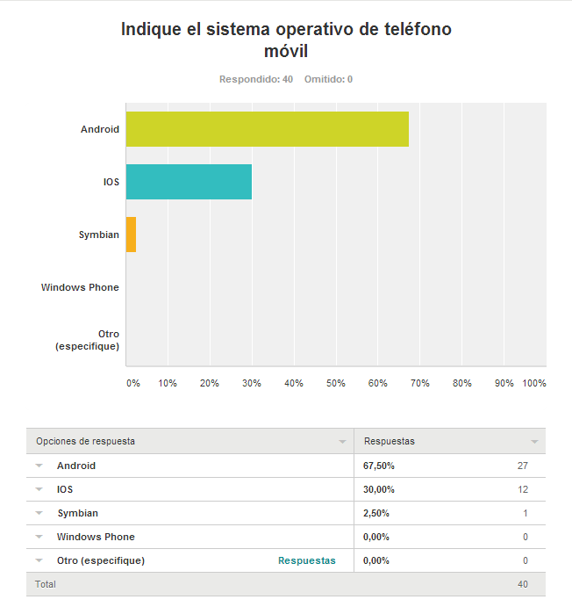

Gráfico 1 – Nivel de utilización de sistemas operativos móviles

Elaboración propia

Al tener los datos de utilización y las características de cada sistema operativo, la información del gráfico anterior y la factibilidad técnica (ver Sección 3.1.1.3.1) se decide realizar la solución de Audinsa Audiología Móvil en el sistema operativo Android. Para ello, se toman en cuenta factores como: seleccionar el sistema operativo más utilizado en la encuesta, buscar la flexibilidad que se encuentra en el código abierto con el fin de tener mayor control de los diferentes componentes de audio del teléfono, así como programar sin el hecho de requerir licencias ni computadoras de gran valor económico para realizar el proyecto.

Este objetivo contribuye a la realización del objetivo general, pues la selección del sistema operativo Android, como la opción más adecuada para emplear en la arquitectura de la solución, permite a los ingenieros definir e iniciar con el proceso de investigación, instalación y capacitación en las herramientas seleccionadas. Esta tarea de capacitación, se convierte en una de las más arduas durante el proyecto, pues el desconocimiento total lleva a los programadores a iniciar un desafiante proceso, que, a lo largo de un año requirió de al menos del cincuenta por ciento de las horas semanales definidas en el cronograma inicial, siendo necesario la solicitud de una prórroga de seis meses para poder cumplir con las tareas, sin que los retrasos impactaran el objetivo del proyecto.

Evaluar las aplicaciones existentes en el área de la salud auditiva para definir las funcionalidades mínimas a implementar.

En conjunto, los analistas y la especialista de la clínica se dan a la tarea de seleccionar las aplicaciones existentes relacionadas al tema auditivo. Las mismas, son creadas en diferentes plataformas, y mediante distintas evaluaciones permiten diagnosticar a un usuario su agudeza auditiva.

Luego de la selección realizada, se procede a detallar: el diseño gráfico, los exámenes, la interpretación de resultados y demás funcionalidades que posee cada aplicativo que formó parte de la selección mencionada (Ver Análisis de aplicaciones similares)

Las similitudes y diferencias definidas dan paso al proceso de selección. Este proceso junto con los resultados de las comparaciones entre aplicaciones similares (Ver Tabla 3 - Comparación de aplicaciones de audiología existentes) lleva al usuario de la clínica a establecer las funcionalidades que la aplicación móvil debe de tener.

En este punto de la fase inicial, se genera la lista de requerimientos y así se logra cumplir la definición de las funcionalidades mínimas a implementar luego de evaluar las aplicaciones existentes (Ver Definición de requerimientos). Los requerimientos 9 y 15 nacen como una propuesta de los ingenieros para ayudar a la clínica con su objetivo de acercarse a sus clientes, mediante consejos y la opción de ubicar las oficinas en donde se puede encontrar a los profesionales de la empresa.

Asimismo, se identifican funcionalidades que ninguna de las aplicaciones existentes tienen y que son requeridas por la empresa Audinsa. Por ejemplo, ninguno de los aplicativos estudiados permite crear un perfil de usuario, situación que llama la atención, y da paso a la solicitud de creación de perfiles. Un perfil, permite a la empresa identificar a un cliente potencial y de esta manera lograr contacto directo con la persona. Esto permite realizar un mejor análisis acerca de los individuos que utilicen el aplicativo, permitiendo a la larga realizar estudios con base a los insumos brindados por la aplicación.

Posterior a la definición, los ingenieros brindan el diseño de interfaces (Ver Diseño de interfaces), el cual es analizado en conjunto con el usuario. Esto permite definir un gran porcentaje de la herramienta que se indica en el objetivo general.

Determinar la utilización de aplicaciones móviles relacionadas al diagnóstico o evaluación de padecimientos de personas entre los 25 y 35 años durante el último semestre del 2012.

Para determinar la utilización de aplicaciones móviles se usó una aplicación existente en la web para el diseño de cuestionarios. Esta se diseñó en la página [www.surveymonkey.com](http://www.surveymonkey.com), tomando como base el cuestionario creado en el apartado Instrumento cuestionario.

El método de recolección de información fue totalmente electrónico, esto considerando varios aspectos:

1. Fácil distribución de cuestionarios.
2. Simplicidad en la realización de los cuestionarios.
3. Rápida recolección y análisis de resultados.

Una vez realizado el cuestionario, se escogieron al azar 40 personas dentro del rango de edad y con las respuestas de esta población se dieron a conocer importantes resultados.

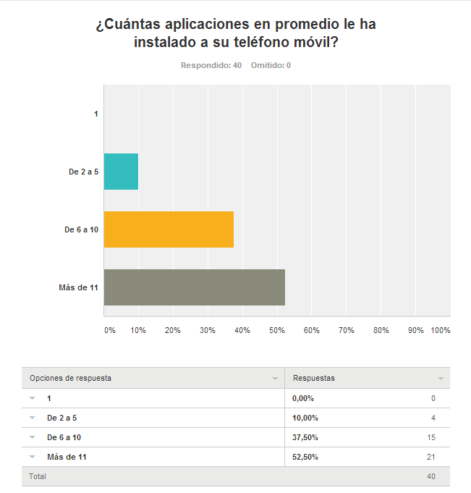

Gráfico 2 – Promedio de aplicaciones móviles instaladas según los cuestionarios aplicados

Elaboración propia

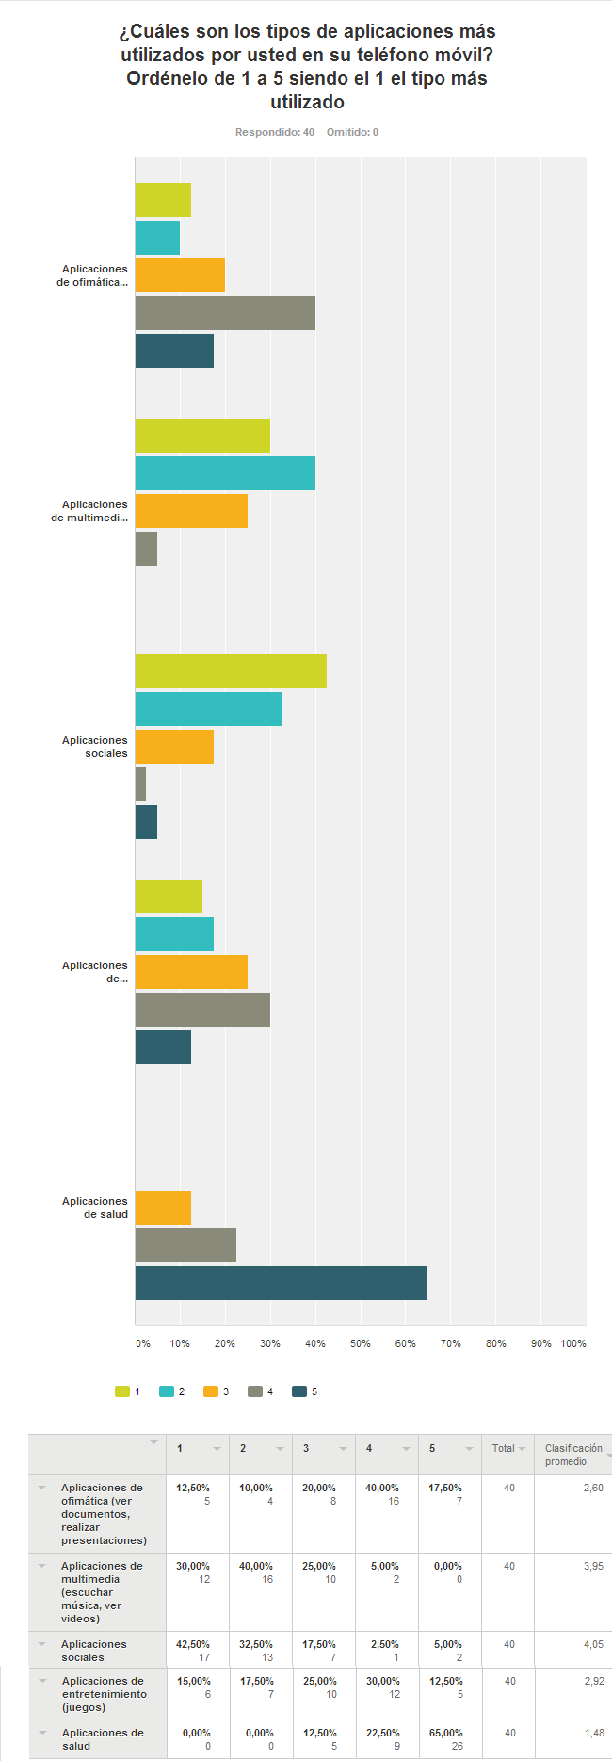





Gráfico 3 – Tipos de aplicaciones más instaladas por los cuestionarios aplicados en orden de prioridad

Elaboración propia

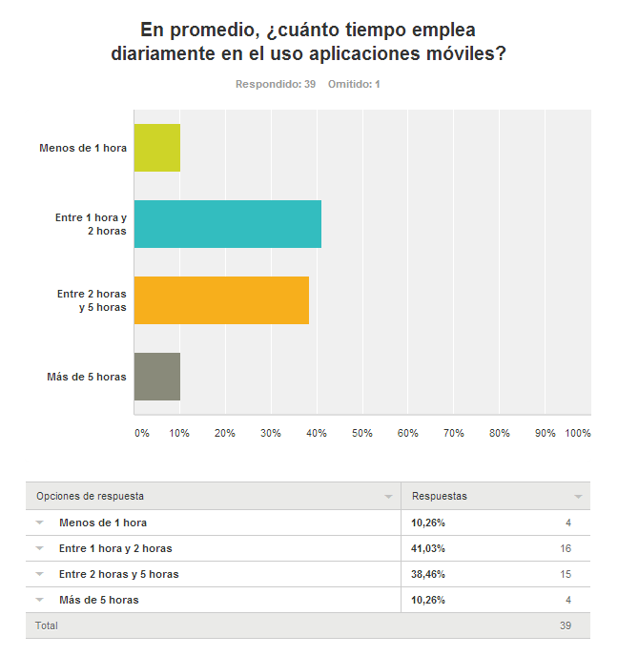

Gráfico 4 – Promedio de uso de aplicaciones móviles según los cuestionarios aplicados

Elaboración propia

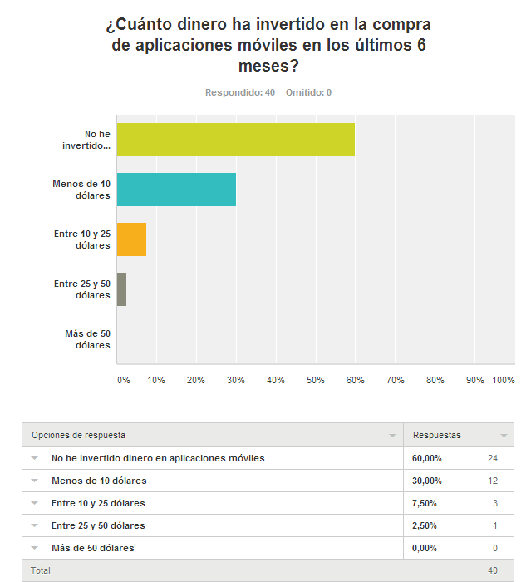

Gráfico 5 – Promedio del dinero invertido en aplicaciones móviles según los cuestionarios aplicados

Elaboración propia

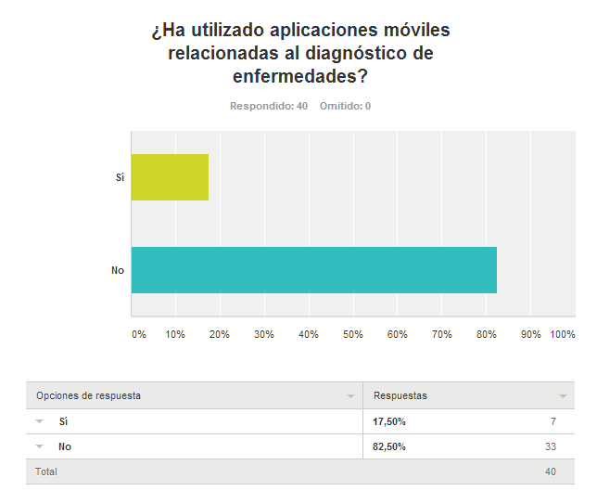

Gráfico 6 – Utilización de aplicaciones móviles para el diagnóstico de enfermedades

Elaboración propia

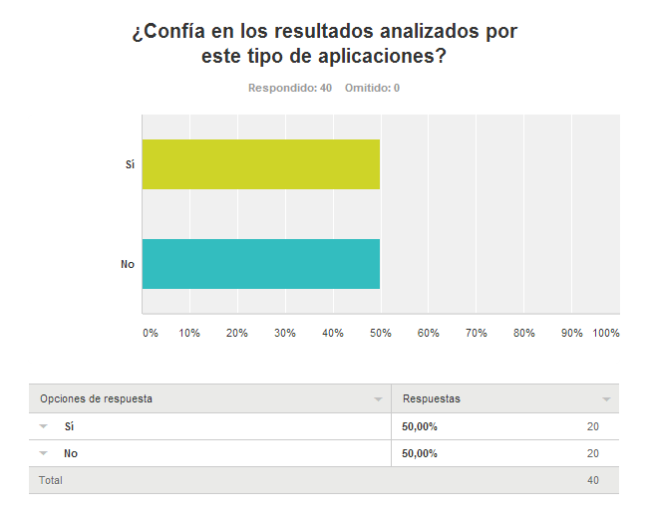

Gráfico 7 – Nivel de confianza al utilizar aplicaciones móviles para el diagnóstico de enfermedades

Elaboración propia

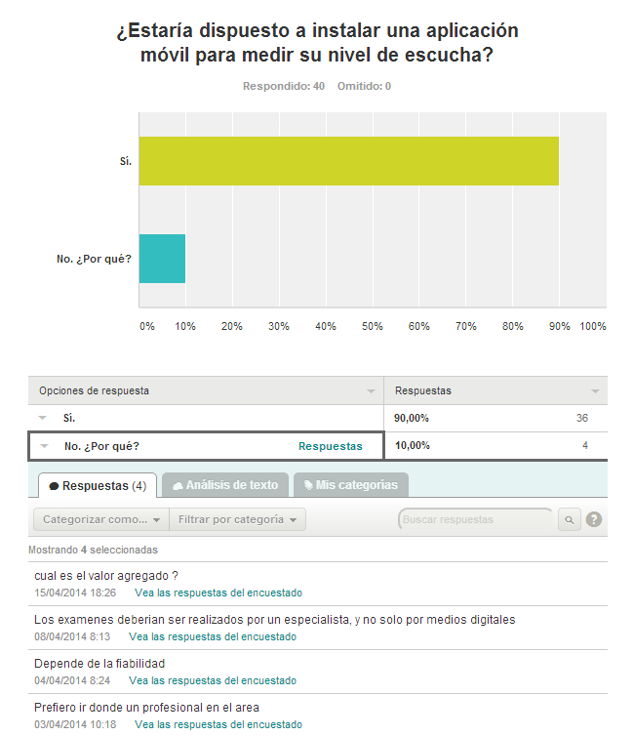

Gráfico 8 – Disposición para instalar una aplicación móvil con el fin de medir el nivel de escucha

Elaboración propia

Para determinar la utilización de aplicaciones móviles para el diagnóstico de enfermedades, primero se abordó la cantidad de aplicaciones móviles instaladas en los teléfonos inteligentes por parte de los encuestados. Según el Gráfico 2, 21 encuestados han instalado más de 11 aplicaciones móviles en sus teléfonos inteligentes, siendo el tipo de aplicación más utilizado las aplicaciones sociales (ver Gráfico 3).

El Gráfico 6 arroja un interesante resultado, este es que un 82,5% de los encuestados no han utilizado aplicaciones para el diagnóstico de enfermedades, sin embargo, como se observa en el Gráfico 8, un 90% de encuestados estarían dispuestos a instalar una aplicación móvil para el diagnóstico de su nivel de escucha. Algunas respuestas negativas en este último gráfico, indican que los usuarios prefieren ir donde un profesional, o que los exámenes de salud deberían hacerse por medios digitales; sin embargo, la aplicación móvil de Audinsa no pretende reemplazar las pruebas audiológicas hechas por un especialista; al contrario, pretende acercar a futuros pacientes a cuidar su escucha.

Algunos otros datos indican que los usuarios utilizan diferentes aplicaciones en su celular un promedio de 1 a 2 horas (Gráfico 4), y que hay una gran mayoría los cuales no han invertido dinero en compras de aplicaciones móviles (Gráfico 5). También hay una desconfianza en cuanto el resultado que las aplicaciones móviles de salud brindan al usuario, siendo esta de un 50% reflejada en el Gráfico 7, y una gran mayoría no han utilizado aplicaciones para el diagnóstico de enfermedades (Gráfico 6)

La utilización de aplicaciones móviles para el diagnóstico de enfermedades es muy poca, es un tipo de aplicación que el usuario no acostumbra a instalar; sin embargo, gráficos como el Gráfico 8 indican mucha disposición de los encuestados de utilizar una aplicación móvil para el diagnóstico de su escucha, el cual, es parte del objetivo general de este proyecto.

El cumplimiento del objetivo muestra que existe un amplio mercado dispuesto a utilizar aplicaciones similares a Audinsa Audiología Móvil, el cual, aunque aún no emplea estos dispositivos, considera su utilización. Esto resalta la oportunidad e innovación de la empresa patrocinadora de este proyecto, la cual sabe que con una herramienta de este tipo puede crear la diferencia en el mercado costarricense y promover aplicaciones asociadas a la salud.

Cabe mencionar que este análisis, muestra que los usuarios prefieren ir donde un profesional. Por tanto, la aplicación creada hará referencia acerca de lo importante que es acudir a la clínica, al menos una vez al año, esto para mayor control.

Determinar los tipos y niveles de sonidos que normalmente se dejan de percibir para decidir en las pruebas los sonidos que se van a incluir.

En el cumplimiento de este objetivo es de suma importancia la experiencia y conocimiento de la especialista de la clínica Audinsa S.A., quien mediante una reunión (Ver Minutas), indica que los sonidos que se dejan de percibir varían según la pérdida auditiva.

En esta misma reunión se describe la audición normal, de sonidos del lenguaje, como aquella que está entre 0 db – 20 db. Esto para cualquier frecuencia. Según el análisis realizado por la especialista, el empleo de frecuencias: tonos graves y agudos en un rango de decibeles es aceptable para definir los sonidos que se van a incluir, buscando detectar en la prueba si existe algún fallo. En este punto se establecen las frecuencias a emplear, iniciando en 250 y finalizando en 8 000 Hertz.

Luego se define que la aplicación a desarrollar debe de generar cuatro tonos, en 20 decibeles, para cada oído. Y así, se establece que los sonidos que nos interesan estudiar son los del lenguaje, y por ello se define que la aplicación a realizar solo evalúe de 250 Hertz a 8 000 Hertz. Contemplando, al mismo tiempo, los sonidos utilizados en tamizaje que van desde 500 Hertz a 6 000 Hertz.

Finalmente, se establece que los sonidos se seleccionan en esos rangos porque cuando no se perciben, es cuando se determina que existe una posible lesión auditiva.

La realización satisfactoria de este objetivo permite brindar el insumo requerido para crear una de las pruebas definidas. La prueba de diferenciación de frecuencias, es creada por el usuario y desarrollada por los ingenieros según el rango definido anteriormente.

Identificar el equipo auricular más apropiado para la aplicación de la prueba desde un dispositivo móvil.

La finalidad de este objetivo consiste en determinar cuáles son las características de los auriculares óptimos para realizar pruebas audiológicas de la aplicación desarrollada. Los investigadores se dieron a la tarea de averiguar las características técnicas de los auriculares y sus niveles de intensidad soportados (ver Características técnicas) para definir las características que se deben considerar al seleccionar los audífonos adecuados.

En conjunto con la especialista se determina que cualquier auricular estéreo permite realizar las pruebas de la aplicación siempre y cuando se cumplan con las condiciones establecidas en el apartado de instrucciones de la prueba (ver imágenes)



Ilustración 13 – Instrucciones de la prueba Sensibilidad de oído.

Elaboración propia

El lugar donde se realiza la prueba es de suma importancia, ya que el usuario no puede obtener un resultado confiable si el lugar donde realiza la prueba no es silencioso.



Ilustración 14 – Instrucciones de la prueba Sensibilidad de oído.

Elaboración propia

La característica particular de esta prueba requiere de un tipo de audífono estéreo en buen estado. El dispositivo móvil genera sonidos en las frecuencias establecidas para los diferentes oídos, y así despliega un resultado del estado auditivo en ambos oídos.



Ilustración 15 – Instrucciones de la prueba Sensibilidad de oído.

Elaboración propia

La aplicación valida que el volumen del dispositivo móvil esté al 100%. Esto es porque se necesita generar sonidos en una intensidad definida por el audiólogo.

De esta manera se determina que el objetivo se cumpla, primero, con la investigación realizada sobre la característica de los auriculares en general; y segundo, es necesario que el usuario cumpla las precondiciones de las pruebas.

Diseñar una aplicación basada en tecnología móvil para que sea utilizada por las personas que desean conocer su estado auditivo y que disponen de teléfonos inteligentes.

La selección de la plataforma Android da paso a crear la aplicación móvil Audinsa Audiología Móvil, para teléfonos inteligentes. Mediante las siguientes pantallas se evidencia la creación de dicha aplicación y sus principales funcionalidades:

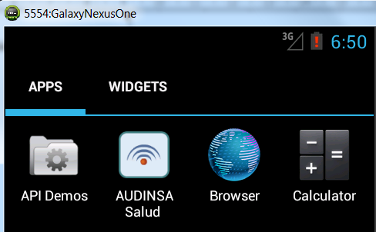

Ilustración 16 – Aplicación Audinsa Audiología instalada en un dispositivo inteligente.

Elaboración propia

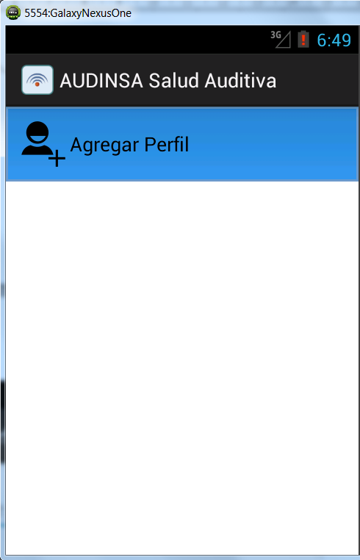

Ilustración 17 – Aplicación Audinsa Audiología, pantalla de inicio.

Elaboración propia

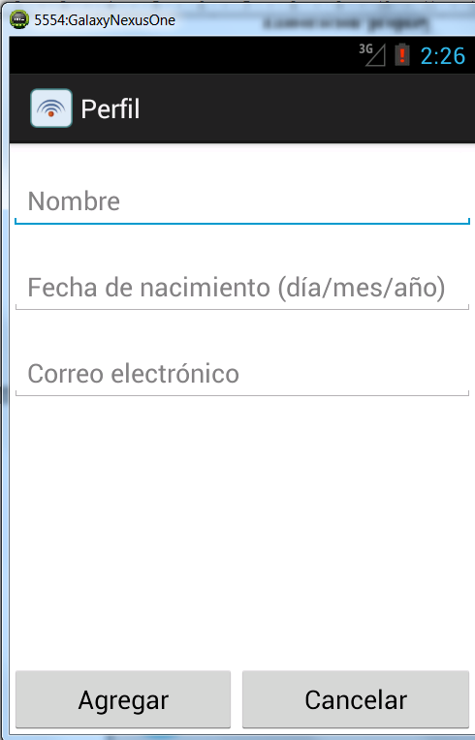

Ilustración 18 – Aplicación Audinsa Audiología pantalla de creación de perfil.

Elaboración propia

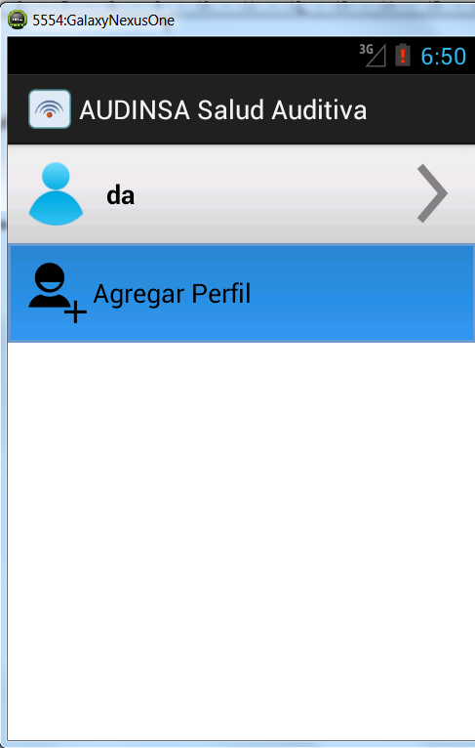

Ilustración 19– Aplicación Audinsa Audiología, pantalla con perfil creado.

Elaboración propia

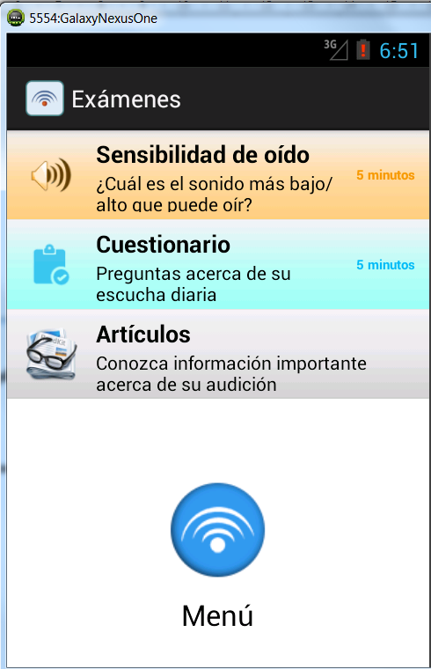

Ilustración 20 – Aplicación Audinsa Audiología, pantalla con listado de exámenes.

Elaboración propia

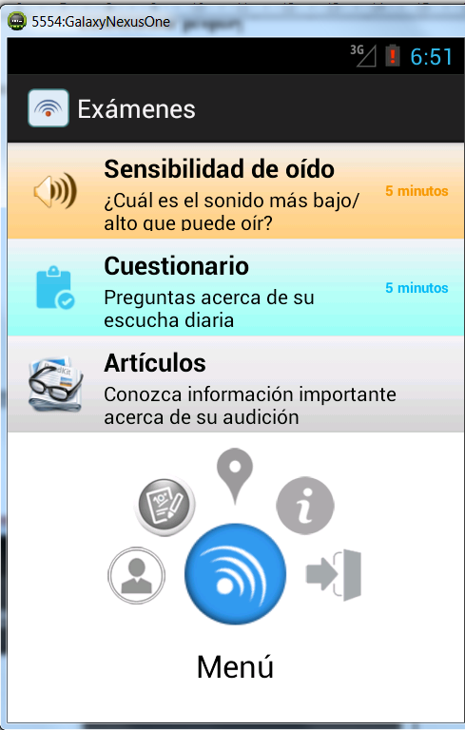

Ilustración 21 – Aplicación Audinsa Audiología, pantalla con menú de opciones.

Elaboración propia



Ilustración 22 – Aplicación Audinsa Audiología, pantalla instrucciones de examen Sensibilidad de oído.

Elaboración propia



Ilustración 23 – Aplicación Audinsa Audiología, pantalla prueba de Sensibilidad de oído.

**Elaboración propia**



Ilustración 24 – Aplicación Audinsa Audiología, pantalla instrucciones de examen Cuestionario.

Elaboración propia



Ilustración 25 – Aplicación Audinsa Audiología, pantalla del examen Cuestionario.

Elaboración propia



Ilustración 26 – Aplicación Audinsa Audiología, pantalla resultado de examen Cuestionario.

Elaboración propia



Ilustración 27 – Aplicación Audinsa Audiología, pantalla opciones sobre los resultados.

Elaboración propia



Ilustración 28 – Aplicación Audinsa Audiología, pantalla de acción compartir en pantalla resultados.

Elaboración propia



Ilustración 29 – Aplicación Audinsa Audiología, pantalla Artículos (blog de la clínica).

Elaboración propia



Ilustración 30 – Aplicación Audinsa Audiología, pantalla consultorios.

Elaboración propia

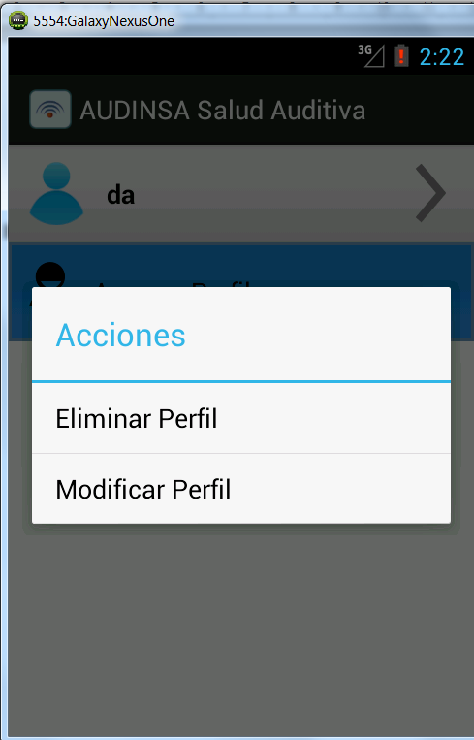

Ilustración 31 – Aplicación Audinsa Audiología, pantalla Acciones sobre el perfil.

Elaboración propia

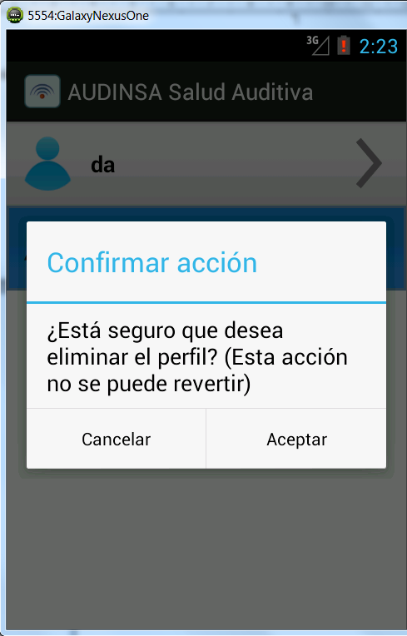

Ilustración 32 – Aplicación Audinsa Audiología, pantalla confirmación del eliminación del perfil.

Elaboración propia

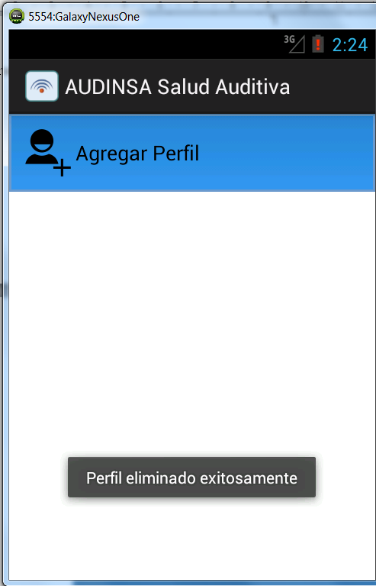

Ilustración 33 – Aplicación Audinsa Audiología, pantalla perfil eliminado satisfactoriamente.

Elaboración propia

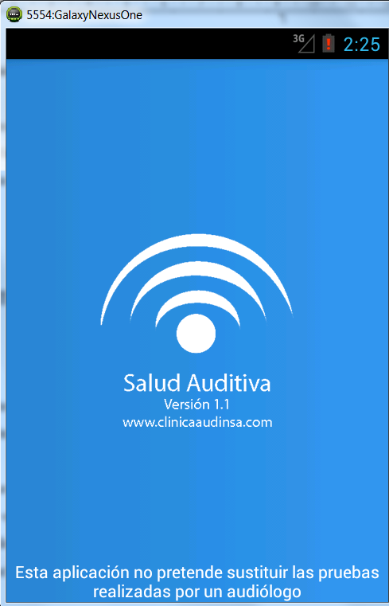

Ilustración 34 – Imágenes de aplicación basada en tecnología móvil para conocer el estado auditivo

Elaboración propia

Las imágenes anteriores demuestran el cumplimiento exitoso del objetivo, evidenciando la creación de una aplicación que cumple con los requerimientos establecidos, siendo esta la herramienta de tecnología móvil creada para personas que desean conocer su estado auditivo y que disponen de teléfonos inteligentes. Este objetivo contribuyendo con el objetivo general de facilitar el análisis, diagnóstico y prevención de enfermedades relacionadas con los niveles de audición de sus pacientes.

La definición de las interfaces y de los mensajes establecidos por el dueño del producto, buscan informar en todo momento al usuario, acerca de la variedad de opciones de la aplicación. La misma además de los exámenes, busca que el usuario contacte a la clínica. Esto mediante un correo, una aproximación al blog, o una revisión de las oficinas definidas en los mapas de Google.

El aplicativo es creado para una población específica y contribuye en temas de desplazamiento, tiempo y economía, generando altas posibilidades de que finalmente los usuarios contacten o puedan ser contactados por los especialistas.

La aplicación brinda una importante comodidad para las personas que inicialmente no busquen una aproximación directa con los especialistas. Sin embargo permite crear un acercamiento importante, que a la larga brindará a los usuarios la posibilidad de sentirse más cómodos en esta área de la salud, la cual, es de suma importancia, pero actualmente no es conocida por gran cantidad de la población que no cuida de manera preventiva el sentido de la audición.

Para finalizar, se realizaron

Realizar pruebas de la aplicación para evaluar el nivel de aceptación de la aplicación para el profesional de la clínica.

Luego de las pruebas aplicadas por los programadores en cada iteración y tomando como base los requerimientos planteados (Ver Definición de requerimientos), se determina que las pruebas finales deben de ser realizadas por la profesional de la clínica. Pues al ser la patrocinadora, es quien debe de indicar el grado de aceptación que la aplicación tiene para Audinsa, S.A.

Es importante mencionar que dichas pruebas evalúan lo solicitado en los requerimientos, el alcance de las pruebas es garantizar que la aplicación cumple o no con las funcionalidades solicitadas inicialmente. En el apartado Pruebas se encuentran los cuarenta y seis escenarios de pruebas creados para medir el grado de aceptación. Los mismos fueron creados por los desarrolladores y aprobados por el usuario como plan de pruebas.

Cada escenario satisfactorio tendrá un valor cercano a 2.173%, permitiendo definir que para tener un porcentaje de aceptación del 100% se debe de contar con la palabra PASA en la columna Resultado de cado uno de los cuarenta y seis escenarios comentados. El apartado Resultados, está basado en las respuestas brindadas por el usuario. El análisis de este apartado demuestra que existen 38 escenarios que contienen la palabra PASA, y 8 escenarios que no. Con esta información, y con base en el valor aproximado de cada escenario se establece un grado de aceptación de 82% sobre la aplicación desarrollada.

Ahora bien, luego de la recepción de los resultados por parte del usuario, se procede a completar la columna: Estado del análisis de los escenarios (desarrolladores y patrocinador), ubicada en la sección Resultados . Este punto se lleva a cabo mediante una reunión con la especialista y usuaria (Ver en Minutas

, la minuta #4).

En la reunión desarrollada se evalúan cada uno de los ocho escenarios que no cuentan con la palabra PASA, con el fin de establecer si aplica o no el ajuste, y posteriormente definir si la prueba es satisfactoria o no.

Seguidamente se muestra el análisis de aquellos escenarios que no fueron etiquetados como satisfactorios, en las pruebas del usuario. La última columna contiene el estado final del escenario de prueba, luego del análisis o respectivos ajustes.

Asimismo, además de realizar las pruebas que permiten dar por satisfactorio este objetivo, los ingenieros brindan un periodo de 6 meses posteriores a la fecha en la que se publique la aplicación, para que el usuario realice los ajustes que considere sobre las funcionalidades existentes. Garantizando así, la calidad y el compromiso que brinda el trabajo de los estudiantes de la Universidad Nacional.

Finalmente, es importante mencionar que el cumplimiento de este objetivo permite a los ingenieros colocar la aplicación, para que pueda ser accedida por los usuarios de Google Play y promovida por el patrocinador entre sus clientes.

|  |  |  |  |  |
| --- | --- | --- | --- | --- |
| Escenarios | | | | |
| Número | Descripción | Resultado | Observaciones | Estado del análisis de los escenarios (desarrolladores y patrocinador) |
| 12 | Examen cuestionario, se muestra resultado adecuado (reprobado) cuando 3 o más de las preguntas fueron seleccionadas con respuesta Sí | REPROBADO | Aparece el mensaje (reprobado) cuando 2 o más de las preguntas fueron seleccionadas con respuesta Sí | RESUELTO, estado cambia a PASA |
| 16 | Examen cuestionario, permite contactar y compartir. Anotar observaciones en caso de falla de alguno de los dos o de ambos | REPROBADO | No deja anotar observaciones en caso de falla en uno o en ambos oídos, con el cuestionario no se puede determinar esto. | No aplica la observación inicial, ni resultado reprobado, según los requerimientos el escenario PASA. |
| 18 | Examen cuestionario, permite acceder al menú de opciones en el resultado | REPROBADO | Dentro del examen cuestionario solo se puede acceder a "Regresar" | No aplica la observación inicial, ni resultado reprobado, según los requerimientos el escenario PASA. |
| 19 | Examen cuestionario, funciona el menú de opciones presionando el botón de menú del teléfono. Anote observaciones sino funciona alguna opción de la manera deseada | REPROBADO | Dentro del examen cuestionario solo se puede acceder a "Regresar" presionando el menú del teléfono | No aplica la observación inicial, ni resultado reprobado, según los requerimientos el escenario PASA. |
| 22 | Las opciones en la pantalla de instrucciones, funcionan de manera correcta. Botones empezar y cancelar, además el menú al presionar el botón de menú del teléfono | REPROBADO | En la pantalla de instrucciones los botones "EMPEZAR" y "CANCELAR" sí funcionan, el menú del teléfono solo da la opción de "REGRESAR" y al iniciar la prueba solo sale una opción que dice "Settings" | RESUELTO, estado cambia a PASA |
| 34 | La pantalla de resultados muestra la lista de los resultados ordenados por fecha (ascendentemente) | REPROBADO | Muestra los resultados "descendente" de la primera prueba realizada hasta la última | RESUELTO, estado cambia a PASA |
| 38 | Solo estás pantallas tienen menú con varias opciones: ◦ Pantallas con las instrucciones de los exámenes.  ◦ Pantallas de los exámenes se realiza un examen audiológico.  ◦ Pantalla de resultados. ◦ Acerca de. | REPROBADO | Pantallas con las instrucciones de los exámenes. Solo sale regresar  Acerca de. Solo sale regresar | No aplica la observación ni resultado reprobado según los requerimientos el escenario PASA |
| 45 | La opción de Consultorio, presentará los consultorios de la clínica Audinsa S.A., configurados en el momento de entrega de la aplicación. | REPROBADO | Las direcciones están incorrectas. No se ve claramente la ubicación de las dos oficinas. tal vez se puedan colocar dos opciones iniciales en la pantalla del mapa que digan "Audinsa Heredia. Frente al Hospital San Vicente de Paúl 2560-5580/ 4000-1126" y "Audinsa Guadalupe. 150 metros Este de la Municipalidad en Centro Médico Santa Clara 2560-5580/ 4000-1126" y que al darle clic direccione a la ubicación en el mapa. | RESUELTO, estado cambia a PASA |

Tabla 6 – Análisis de escenarios de pruebas

Elaboración propia

Con esta información, luego de realizar los ajustes que realmente eran requeridos, se cambia el estado de los 8 escenarios de REPROBADO a PASA y se establece un grado final de aceptación del 100% sobre la aplicación desarrollada.

1. CAPÍTULO V – Conclusiones y recomendaciones
   1. Conclusiones y Recomendaciones
      1. Conclusiones
2. La aplicación audiológica realizada permite acercar a los pacientes con la clínica utilizando tecnologías móviles al alcance de la mayoría de personas. Este acercamiento a la vez trata de cuidar y de advertir a la población de un problema muy subestimado en nuestra sociedad: La salud de nuestros oídos. Es en nuestra sociedad donde diariamente el ruido excede muchas veces lo que nuestros oídos pueden tolerar, generando así pérdidas auditivas progresivas que son fácilmente prevenibles con el uso de dispositivos que filtren los ruidos excesivos.
3. La experiencia y el conocimiento del especialista ayudaron a la creación de dos pruebas audiológicas: Sensibilidad de oído y el cuestionario. La primera prueba pretende determinar posibles pérdidas de frecuencias, las cuales fueron determinados por el audiólogo previamente. La segunda prueba, el cuestionario, un tanto personal, pretende acercar al usuario a analizar un poco más su nivel de escucha. Todas estas pruebas innovan en el campo de la salud auditiva, apoyando la visión de la empresa y poniendo a la vanguardia la clínica auditiva Audinsa.
4. Es importante destacar como el presente proyecto demuestra el éxito al relacionar dos áreas aparentemente independientes para materializar una idea. Se demostró el papel de los informáticos como agentes de innovación y evolución que junto con especialistas de otra área, logran crear herramientas que permiten a diferentes negocios expandir sus mercados y ser más llamativos para invertir en actualizaciones tecnológicas.
5. Queda en evidencia como los dispositivos y las aplicaciones móviles son cada vez más usados entre las personas, es por esto que el mercado de aplicaciones móviles en el área de la salud se establece como un sector con mucho potencial tanto para los desarrolladores, médicos, como para los usuarios interesados.
6. La facilidad de que la aplicación permita enviar los resultados de las pruebas al especialista de la clínica, permite a los profesionales de Audinsa S.A. contactar a los usuarios de la aplicación, con el fin de ofrecerles atención personalizada con base a los resultados analizados, y ofrecerles dispositivos actualizados para la mejora de su audición.
7. Este proyecto apoya la misión de la empresa de desarrollar programas de conservación auditiva, previniendo y educando a las personas para evitar trastornos en la manera de percibir el sonido, empleando para ello la opción de acceder a los artículos publicados por la misma empresa. Esto mediante la opción de Artículos, ubicada en el menú principal del perfil del usuario.
8. El nivel de aceptación de 100 %, sobre la aplicación, permite definir el desarrollo de la misma como exitoso para la clínica Audinsa S.A.
9. La finalización de la aplicación, permite terminar de manera exitosa un proyecto de gran exigencia. Iniciando por el gran nivel de investigación, definición y análisis que requiere el planteamiento de esta innovadora idea, en donde la informática y el área de la salud se unen para brindar opciones en un mercado competitivo. Seguido por los procesos de capacitación autodidacta en herramientas desconocidas para ambos ingenieros, con el reto que involucra la nueva tendencia tecnológica de los dispositivos móviles inteligentes. Finalmente la creación de escenarios exigentes de pruebas, verifican que cada proceso del ciclo de vida del proyecto se llevó a cabo de la manera esperada, generando un producto de calidad y satisfacción para el cliente.
10. El aplicativo es creado para una población específica y contribuye en temas de desplazamiento, tiempo y economía, generando altas posibilidades de que finalmente los usuarios contacten o puedan ser contactados por los especialistas.
    * 1. Recomendaciones.
11. Audinsa Audiología Móvil se considera como una primera versión para la cual se recomienda a la dueña de la clínica que pida constantemente retroalimentación a sus clientes, con el fin de posteriormente solicitar mejoras y así velar porque la clínica se mantenga en el mercado competitivo del uso de aplicaciones móviles actualizadas.
12. La aplicación creada realiza la ubicación de las clínicas Audinsa, mediante los mapas de google, esto según la definición inicial. Por tanto, si el usuario realiza un cambio de clínica, correo, número de teléfono o demás datos propios de la clínica debe de solicitar una actualización de la aplicación, pues la misma ya tiene registrados los puntos cardinales y datos de los consultorios especificados por la dueña. Queda a discreción del usuario solicitar unos ajustes a los profesionales que mejor le parezcan en caso de que desee obtener estos datos desde su página web o de algún otro medio.
13. A la Dra. Silvia Bonilla Berrios se le recomienda actualizar la página web de su empresa, para que mediante esta promocione la nueva herramienta de la clínica, de esta manera se le puede brindar una breve explicación al usuario y mediante un link se permita accederá a la descarga de Audinsa Audiología para teléfonos inteligentes cuyo sistema operativo sea Android.
14. Se le recomienda a la Dra. de la clínica mostrar la aplicación en las charlas y ferias de la salud en las que participen, con el fin de atraer la atención de los posibles usuarios y validar la efectividad de las pruebas desarrolladas.
15. Automatizar los expedientes de los pacientes e incorporar los resultados obtenidos mediante la información brindada por la aplicación, es una de las recomendaciones que permitirá a la clínica posicionarse tecnológicamente con una plataforma amplia en un mercado que día a día es más exigente.
16. En los casos cuyos escenarios son satisfactorios, la columna observaciones del apartado Resultados, considera aspectos o posibles requerimientos que el usuario puede solicitar como mejoras posteriores.
17. Se le recomienda a la clínica definir y crear posteriormente el examen de Habla en Ruido solicitado inicialmente, ya que en las etapas finales del proyecto fue necesario quitarlo del alcance porque el especialista no ha terminado de definir cómo evaluar esto en la aplicación. Esto no genera un impacto relevante para el objetivo de este proyecto.
18. La empresa debe de considerar crear formas de evaluar la información que reciba, con el fin de realizar estudios que permitan indagar acerca de los padecimientos de los costarricenses.
19. Se recomienda brindar a los clientes de Audinsa la posibilidad de enviar sugerencias a la clínica, acerca de la aplicación creada.

1. Referencias Bibliográficas

Blanco, P., Camarero, J., Fumero, A., Werterski, A., & Rodríguez, P. (2009). Metodología de desarrollo ágil para sistemas móviles. Universidad Técnica de Madrid, Madrid, España. Recuperado el 12 de Mayo de 2012, de http://www.adamwesterski.com/wp-content/files/docsCursos/Agile_doc_TemasAnv.pdf

Clínica Audinsa S.A. (s.f.). *Inicio.* Recuperado el 29 de Setiembre de 2012, de Audinsa Audiología Integral: http://www.clinicaaudinsa.com/espanol/index.htm

Diez, V., & Robino, A. (2012). *El impacto social de la tecnología informática.* Argentina: En Editor (Primera Edición).

Editor Aplicaciones Médicas. (12 de Enero de 2011). *Estudio sobre el futuro de las Aplicaciones Móviles en la industria médica y de la salud*. Recuperado el 5 de Mayo de 2012, de Guía Cirugía Estética: http://guiacirugiaestetica.com/estudio-sobre-el-impacto-de-las-aplicaciones-moviles-en-la-industria-medica-y-de-la-salud/

Fernández, M., Gil, Y., Moriel, A., & Recio, J. (s.f.). *Recursos TIC y bilingües para el área de Ciencias*. Recuperado el 5 de Mayo de 2012, de El Sonido: http://www.quimicaweb.net/grupo_trabajo_ccnn_2/tema4/index.htm

Fisher, B. (1987). *Niños con trastornos auditivos.* Buenos Aires: En Editor.

Fundación Wikimedia Inc. (25 de Abril de 2012). *Auriculares*. Recuperado el 7 de Mayo de 2012, de Wikipedia: http://es.wikipedia.org/wiki/Auriculares

Fundación Wikimedia Inc. (10 de Abril de 2012). *Sistema Operativo Móvil*. Recuperado el 7 de Mayo de 2012, de Wikipedia: http://es.wikipedia.org/wiki/Sistema_operativo_m%C3%B3vil

Instituto Doña Jimena. (s.f.). *Nivel de intensidad del sonido*. Recuperado el 7 de Mayo de 2012, de El sonido: http://web.educastur.princast.es/proyectos/jimena/pj_franciscga/intenson.htm

Murillo, D., & Castro, C. (s.f.). Aplicativo de software para audiómetro de tamizaje. Universidad de San Buenaventura, Bogotá, Colombia. Recuperado el 5 de Mayo de 2012, de http://www.iiisci.org/journal/CV$/risci/pdfs/GN303PT.pdf

National Institute on Deafness and Other Communication Disorders. (s.f.). *¿Qué es un audiograma?* Recuperado el 5 de Mayo de 2012, de La audición de mi bebé: http://www.audiciondelbebe.org/laaudicionylaamplificacion/perdidaauditiva/audiograma.asp

Océano. (1996). *Océano Uno Color.* Barcelona, España: Océano Grupo Editorial.

PC Actual. (30 de Mayo de 2011). *Tu auricular ideal: los formatos y tecnologías que se adaptan a ti*. Recuperado el 7 de Mayo de 2012, de Laboratorio / Especiales: http://www.pcactual.com/articulo/laboratorio/especiales/8728/auricular_ideal_los_formatos_tecnologias_que_adaptan.html

Rodríguez, R., & A'Gaytán, P. (2006). Manual de audiprotesismo. Guadalajara, Jalisco, México. Obtenido de http://www.blauton.com.mx/files/Audioprotesismo%20COMPLETO1.pdf

Rossi, S. (13 de Noviembre de 2010). *¿Cómo se mide el sonido?* Recuperado el 5 de Mayo de 2012, de Ojo Científico: http://www.ojocientifico.com/2010/11/13/como-se-mide-el-sonido

Sana. (2012). *Hearing Loss*. Recuperado el 20 de Setiembre de 2012, de Sana AudioPulse: http://sana.mit.edu/audiopulse/

Unitron Hearing. (2012). *Hearing Self Assessment*. Recuperado el 20 de Setiembre de 2012, de Steps to Better Hearing: http://www.unitronhearing.com/unitron/us/en/about_us.html

Villar, G., & Toledo, I. (25 de Junio de 2008). *Sistemas Operativos Para Dispositivos Móviles.* Recuperado el 7 de Mayo de 2012, de Slideshare: http://www.slideshare.net/robert2kx/sistemas-operativos-moviles

1. Anexos
   1. Carta de aceptación de tutor



* 1. Carta de apoyo de la empresa



* 1. Carta de revisión del filólogo



* 1. Declaración jurada de no plagio

Heredia, 16 de junio de 2004

Señores

COMISION DE TRABAJOS FINALES DE GRADUACION

Presente

Estimado señores:

Por medio de la presente, nosotros Roberto Baltodano García y Daniela Campos Ulate, autores del Proyecto de Graduación denominado **“Tecnologías móviles aplicadas al diagnóstico audiométrico de pacientes”** conocedores de las posibles implicaciones legales, penales y disciplinarios, declaro bajo la fe del juramento, que la citada investigación fue realizada por los suscritos, por ende todas aquellas referencias y consultas de otros autores se acreditan mediante citas conforme a la normativa vigente.

Atentamente,

|  |  |
| --- | --- |
| Roberto Baltodano García  Cédula 206330736 | Daniela Campos Ulate  Cédula 401940250 |

* 1. Razones de la creación de la aplicación móvil Audinsa

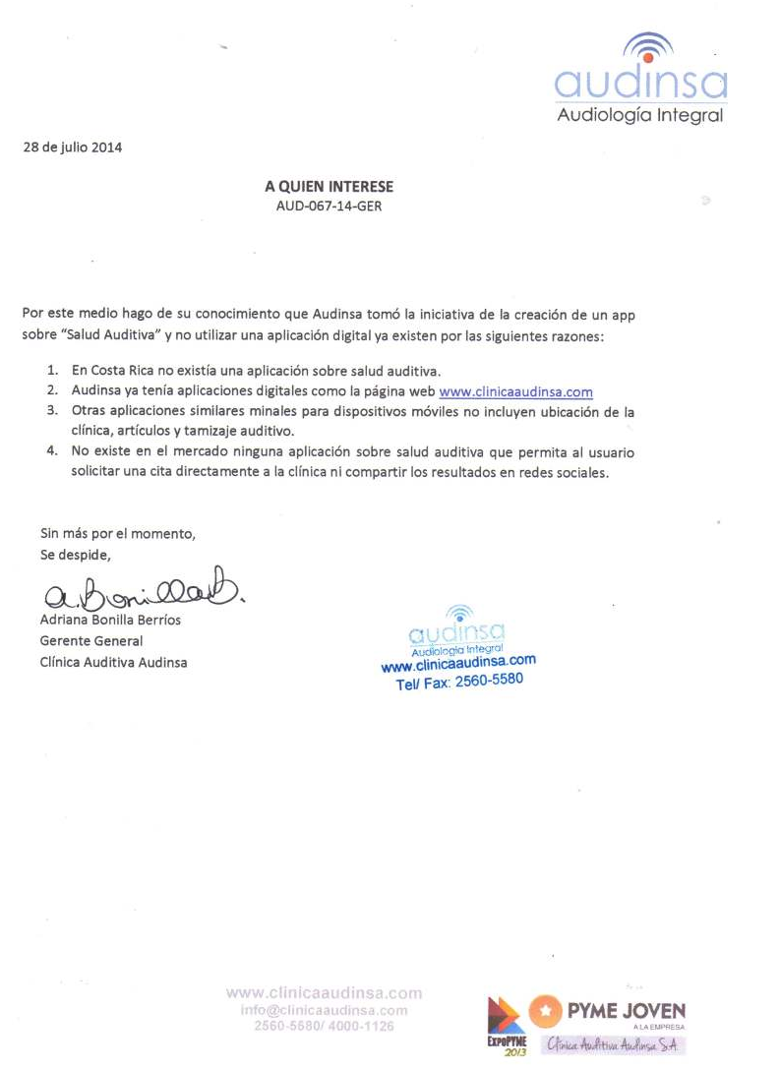

* 1. Minutas

**Minuta 1  
Fecha: 15-10-2012  
Inicio 3.36 p.m.- fin 4.05 p.m.**

**Observaciones**: Se emplea como muestra el modelo desarrollado para iphoneUhear, el mismo cuenta con 3 apartados:

1. Hearing sensitivity.

Según el análisis realizado por Silvia esta opción emplea frecuencias: tonos graves y agudos en un rango de decibeles aceptable buscando detectar en cada prueba si existe algún fallo. Se nos explica que lo Normal está entre 0 db – 20 db en cualquier frecuencia. Las frecuencias empleadas son 5 iniciando en 250 finalizando en 8 000 hrtz. (250 .500.1000.3000.4000.6000.8000).

La opción propuesta para la aplicación a desarrollar es: Generar tonos en 20 decibeles si uno no lo escucha demuestra fallo. Silvia menciona la similitud con un tamizaje, pues la idea es realizar una prueba general que alerte en caso de alguna probabilidad de enfermedad.

El sonido se mide por frecuencia. Se proponen 500 sonidos, mil, dos mil, 4 mil o 6 mil para realizar el examen.

2. Speech in noise:

Se propone analizar y realizar algo similar tomando en cuenta que según la teoría la palabra está a 60 dcb para oír correctamente el ruido debe de estar 15 db por debajo de la voz

3. Questionnaire 10-15

Silvia nos indica que ya ella cuenta con las preguntas para realizar el cuestionario.

**Generalidades**

1. Al final de la prueba la aplicación debe brindar la oportunidad de llenar correo electrónico, teléfono, nombre, edad indicando al cliente si desea ser contactado por alguno de estos medios por un profesional de Audinsa.

2. Generación de resultados: Al final de la prueba se le brinda a la persona un mensaje alertando sus resultados.

**Compromisos**

1. Daniela y Roberto harán un análisis más profundo de la aplicación con el fin de brindar una sugerencia un poco más completa de la aplicación a brindar.
2. Silvia analizará si existe algún otro test que le interese realizar durante la prueba además de las opciones examinadas.

**Minuta 2  
Fecha: 02-02-2013  
Inicio 5.36 p.m. fin 6.05 p.m.**

**Observaciones**: Se muestra el prototipo realizado en flash por lo que los comentarios están asociados al mismo.

**Generalidades**

1. Silvia indica que desea prescindir del examen diferenciación de frecuencias pues el mismo es empleado en su mayoría para definir si una persona tiene un oído de músico o no.
2. En lugar de usar gráficos es más útil usar imágenes con un check en caso de correcto o una X en caso de incorrecto, pues es más intuitivo para las personas. Se acuerda usar un semáforo.
3. Se especifica que la información de resultados y perfiles podrá ser visualizado por Audinsa solo si el usuario decide enviarla por correo.
4. No delimitar la aplicación a un audífono más óptimo, por el contrario establecer el nivel de tolerancia aceptable sin un audífono específico (**Importante pues varía objetivo de la documentación**).
5. Daniela indica que la aplicación en lugar de artículos brindara una serie de tips o consejos de cuidados generales. Los mismos deben de ser brindados por Silvia, esto por la limitante de la página de Audinsa al tener material en flash por tanto no hay de donde obtener la información.

**Compromisos**

1. Daniela y Roberto deben de investigar el formato más liviano para grabar los sonidos en la aplicación.
2. Silvia brindará software de audífonos que tienen muestras de sonidos.
3. Daniela y Roberto revisarán si existe alguna manera de que Silvia propague información una vez que las personas ya cuenten con la app instalada en sus celulares.
4. Daniela enviará documento de tesis a Silvia junto con las minutas.

**Minuta 3  
Fecha: 19-08-2013  
Inicio 6.36 p.m. fin 7.05 p.m.**

**Observaciones**: Se muestra la aplicación instalada en el celular, contiene examen de cuestionario finalizado.

**Generalidades**

1. Se definen los colores a emplear en los exámenes: (Encargado: Roberto)

* Sensibilidad de oído (Anaranjado)
* Habla en ruido (Gris)
* Cuestionario (Celeste)

1. Silvia sugiere colocar una barra de progreso en el cuestionario (Deseable con el logo de Audinsa y las rayas verticales) (Se acuerda investigar el tema , encargada Daniela)
2. Se tiene que cambiar lógica del cuestionario pues el resultado está invertido (Encargada: Daniela)
3. Cambiar mensaje de "Consulte a un especialista" con "Usted podría estar presentando una dificultad auditiva. Le recomendamos contactar a la clínica" (Encargada: Daniela).
4. Crear pantalla de resultados (se evidencia que actualmente no se están guardando). (Encargados: Daniela y Roberto).
5. Cambiar título "Su calificación" al final del cuestionario a "De acuerdo a sus respuestas" (Encargado: Roberto).
6. Cambiar mensaje "Su escucha está al 100%" al final del cuestionario a "Usted no presenta una dificultad auditiva. Le recomendamos una valoración anual" (Encargado: Roberto).
7. En el menú de opciones, cambiar Localizar a Consultorios (Encargada: Daniela).
8. Se creará grupo de Whatsapp para futuras reuniones o temas relacionados a la aplicación.
9. Silvia debe de enviar los sonidos para las pruebas restantes.

**Minuta 4  
Fecha:21-04-2014  
Inicio 7.30 p.m. fin 8.30 p.m.**

**Observaciones**: Se analizan los resultados de las pruebas realizadas por el usuario con el fin de determinar el grado de aceptación y revisar si los resultados de los escenarios son válidos según los requerimientos definidos.

**Generalidades**

1. Se analizan las pruebas con resultado REPROBADO y se establece las acciones que requieren corrección.
2. Se descartan aquellos escenarios que fueron marcados como REPROBADOS, pero que cumplían con los requerimientos establecidos, por lo que cambiaron a estado PASA.
3. Se le expresa al usuario que no se cumple con una especificación clara del examen de Habla en Ruido por parte de la clínica (ver Definición de requerimientos, REQ-FN-11), por lo que se pospone la creación del mismo hasta que el usuario interesado defina con claridad el examen.
   1. Instrumento cuestionario

Instrumento de medición de la utilización de aplicaciones móviles relacionadas al diagnóstico o evaluación de padecimientos.

Estimado(a) compañero(a):

Como parte de las acciones del proyecto de graduación Tecnologías móviles aplicadas al diagnóstico audiométrico de pacientes, estamos realizando este cuestionario. Pretende determinar la utilización de aplicaciones móviles relacionadas al diagnóstico o evaluación de padecimientos. Por esto solicitamos su ayuda. Los datos serán manejados confidencialmente y usados para la elaboración del informe de investigación

1. **Preguntas Sociodemográficas**
2. **¿Cuál es su edad?_______**
3. **Preguntas generales del teléfono móvil.**
4. **Indique el sistema operativo de teléfono móvil**

( ) Android

( ) iOS

( ) Symbian

( ) Windows Phone

( ) Otro: _______________________________

1. **Indique la marca y modelo de su teléfono móvil**: _____________________________________________________________
2. **Preguntas específicas de uso del teléfono**
3. **¿Cuántas aplicaciones en promedio le ha instalado a su teléfono móvil? ________________________________________**
4. **¿Cuáles son los tipos de aplicaciones más utilizados por usted en su teléfono móvil? Ordénelo de 1 a 6, siendo el 1 el tipo más utilizado**( ) Aplicaciones de ofimática (ver documentos, realizar presentaciones)

( ) Aplicaciones de multimedia (escuchar música, ver videos)

( ) Aplicaciones sociales

( ) Aplicaciones de entretenimiento (juegos)

( ) Aplicaciones de salud

1. **En promedio, ¿cuánto tiempo pasa utilizando aplicaciones móviles en promedio?**

( ) Menos de 1 hora

( ) Entre 1 hora y 2 horas

( ) Entre 2 horas y 5 horas

( ) Más de 5 horas

1. **¿Cuánto dinero ha invertido en la compra de aplicaciones móviles en los últimos 6 meses?**

( ) No he invertido dinero en aplicaciones móviles

( ) Menos de 10 dólares

( ) Entre 10 y 25 dólares

( ) Entre 25 y 50 dólares

( ) Más de 50 dólares

1. **Aplicaciones móviles de salud**
2. **¿Ha utilizado aplicaciones móviles relacionadas al diagnóstico de enfermedades?**

( ) Sí

( ) No.

1. **¿Confía en los resultados analizados por este tipo de aplicaciones?**

( ) Sí.

( ) No.

1. **¿Estaría dispuesto a instalar una aplicación móvil para medir su nivel de escucha?**

( ) Sí.

( ) No. ¿Por qué? ________________________________________________________

* 1. Análisis de aplicaciones similares
     1. Análisis de la aplicación uHear

La aplicación uHear es soportada para dispositivos Apple, corriendo sobre el sistema operativo móvil iOS. Es una aplicación gratis, el cual posee las siguientes funcionabilidades:

**Pantalla Principal**

La pantalla principal contiene las siguientes opciones:



Ilustración 35 - Pantalla principal uHear  
Aplicación uHear

El **examen de sensibilidad de oído** evalúa el sonido más bajo que usted puede escuchar. En este el usuario pulsa un botón apenas oye el sonido (ver imagen abajo).



Ilustración 36– Sensibilidad de oído uHear – Prueba en ejecución  
Aplicación uHear

La ejecución de esta prueba tuvo una duración aproximada de 5 minutos, en los cuales se presentaron un total de 30 sonidos en diferentes frecuencias, cada uno en diferentes oídos: 15 sonidos para el oído derecho y 15 sonidos para el oído izquierdo. Al finalizar la prueba, al usuario se le presenta una pantalla que muestra un gráfico con el resultado para los diferentes oídos y sus niveles de escucha en las diferentes frecuencias.

El siguiente examen es el de habla en ruido, el cual trata de escuchar un locutor en un nivel de ruido que el usuario establece. Cuando el usuario está conforme que escucha al interlocutor, pulsa un botón el cual despliega los resultados de la habla en ruido:



Ilustración 37 – Pantalla de resultados examen de sensibilidad de oído

Aplicación uHear

La interpretación de resultados de este examen es el siguiente:

* Rango < 7 db Bien
* 7 <db< 12 Aceptable
* > 12 db Preocupante.

El **cuestionario** lo que realiza es un perfil de desempeño de escucha. Al usuario se le hacen preguntas sobre su escucha diaria, y a partir de varias preguntas, se realiza el perfil de escucha. Al finalizar el cuestionario se le presenta la siguiente pantalla:



Ilustración 38 – Pantalla de resultados uHear

Aplicación uHear

Esta aplicación guarda todas los resultados de las diferentes pruebas con nombres únicos que el usuario escoge al finalizar las pruebas auditivas:



Ilustración 39 – Pantalla de resultados guardados

Aplicación uHear

También muestra información de consejos y artículos auditivos, tal y como se requiere para la aplicación de la Clínica Audinsa:



Ilustración 40 – Consejos auditivos

Aplicación uHear

Por último se destaca la utilidad de mostrar la ubicación de una clínica especializada de audiología. Esto, también forma parte de los requerimientos del proyecto de la Clínica Audinsa:



Ilustración 41 – Ubicación de centros especializados

Aplicación uHear

* + 1. Análisis de la aplicación Test en línea

La aplicación Test en Línea evalúa su agudeza auditiva al escuchar números con distintos niveles de ruido de fondo. Puede ser accedido en este URL: <http://www.spanish.hear-it.org/Pruebe-su-audicion>. Muy similar a la aplicación uHear, específicamente la prueba de habla en ruido. A continuación se presentan imágenes de la aplicación:



Ilustración 42 – Aplicación test en línea: Flujo de imágenes

Aplicación Test en línea

* + 1. Análisis de la aplicación Test auditivo

Test auditivo es una aplicación Web desarrollada por la empresa Phonak, la cual provee a los consumidores con dispositivos para mejorar la escucha (audífonos, entre otros). Puede ser accedida en la página [www.phonak.com](http://www.phonak.com). Consiste en la creación de un perfil de escucha basado en la edad, el sexo de la persona y en realizarle preguntas específicas sobre la escucha diaria del usuario, como por ejemplo: ¿En alguna ocasión le ha resultado difícil oír a otras personas en ciertas situaciones? Después de la realización del perfil, al usuario se le aplica el test auditivo que consta de una prueba de palabras en ruido, muy similar a las aplicaciones anteriores. Estas son algunas imágenes de la aplicación:







Ilustración 43 – Pantallas de la aplicación test auditivo  
Test Auditivo de Phonak

* + 1. Análisis de la aplicación Test Your Hearing –Android

Test your hearing es una aplicación desarrollada por Epsilon Zero que funciona en dispositivos Android sin costo alguno. Posee un tipo de examen que no aparece en la aplicación uHear (ver Análisis de la aplicación uHear), el cual mide la menor diferencia de frecuencias que el usuario puede percibir. A continuación se presentan las funcionabilidades:



Ilustración 44 – Pantalla principal Test your hearing

**Aplicación Test your hearing**

El examen de rango de frecuencias evalúa lo mismo que el examen de sensibilidad de oído de la aplicación uHear, sin embargo posee una interfaz diferente.



Ilustración 45 – Interfaz de la prueba de rango de frecuencias

**Aplicación Test your hearing**

La prueba posee diferentes botones y un slider para ajustar el volumen de cada tono. Cada vez que el usuario pasa de un tono a otro, el gráfico de frecuencias máximas y el de frecuencias mínimas disminuye, determinando así cuales son las frecuencias más bajas y altas que el usuario puede percibir. En cada prueba de tono, puede que haya un tono o no, esto para determinar el nivel de escucha del ejecutante. Una vez pasado por los 25 tonos de pruebas, se le presentará la pantalla de resultados:



Ilustración 46 – Pantalla de resultados de rango de frecuencias

**Aplicación Test your hearing**

La siguiente prueba que Test your hearing posee es la de diferenciación de frecuencias, el cual al ejecutante se le presentan dos tonos y este determina si hay una diferencia o no entre las mismas.



Ilustración 47 – Interfaz diferenciación de frecuencias

**Aplicación Test your hearing**

En cada par de tonos, el ejecutante tiene la opción de escuchar de nuevos los tonos, subir el volumen y determinar si hay diferencias entre cada tono o no. El gráfico representa, en el eje x, las frecuencias de menor a mayor, y en el eje y, una separación entre mejor y peor. Al finalizar los 25 pares de tonos, el gráfico quedaría de la siguiente manera:



Ilustración 48 – Gráfico representativo diferenciación de frecuencias

**Aplicación Test your hearing**

Al finalizar la prueba, la pantalla de resultados le informará al ejecutante el estado de cada grupo de frecuencias que puede diferenciar.



Ilustración 49 – Pantalla de resultados de diferenciación de frecuencias  
Aplicación Test your hearing